GUIA

DE ESTUDO BÍBLICO

TEOLOGIA SISTEMÁTICA

MANUAL DE VIDA CRISTÃ

SUMÁRIO
Introdução
I - BIBLIOLOGIA
1 – História da Bíblia
2 – Estrutura da Bíblia
3 – Histórias Bíblicas
4 – Profecias e revelações da Bíblia
5 – Inspiração
6 – Necessidade de estudar a Bíblia
II - TEOLOGIA
1 – Deus existe
2 – Atributos de Deus
3 – Triunidade de Deus
4 – Nomes de Deus
5 – Adoração a Deus
III – ANGELOLOGIA
1 – Características dos anjos
2 – Classificação dos anjos
3 – Caráter dos anjos
4 – Adoração aos anjos
5 – Anjos das nações
6 – Obras dos anjos
7 – Os anjos e os homens
IV - DEMONOLOGIA
1 - A origem dos seres maus
2 - Nomes de Satanás
3 - Destino de Satanás
4 -Os demônios
5 - Relacionamento homem e demônio
6 - Objetivos dos demônios
V – CRISTOLOGIA
1 - A natureza de Cristo
A - A natureza divina
B - A natureza humana
2 - Os ofícios de Cristo
3 - Obras de Cristo
A - Sua morte
B – Sua ressurreição
C - Sua ascensão
VI – ANTROPOLOGIA
1 - A origem do homem
2 - Tricotomia (a natureza do homem)
A – Corpo
B – Alma
C – Espírito
3 - Homem: imagem de Deus
VII - TANATOLOGIA
1 - A morte
2 – Habitações dos espíritos
3 -Imutabilidade do estado após a morte
4 - Os mortos não tem contato com os vivos
5 - A morte não significa inexistência
VIII - HAMARTIOLOGIA
1 - A origem do pecado
2 - A entrada do pecado no mundo
3 - As consequências do pecado
4 - Definição do pecado
IX – PNEUMATOLOGIA
1 - Símbolos do Espírito Santo
2 - Os nomes do Espírito Santo
3 - A personalidade do Espírito Santo
4 - As ações do Espírito Santo
5 - O fruto do Espírito Santo
6 - Os dons do Espírito Santo
7 - O batismo no Espírito Santo
8 - Pecados contra o Espírito Santo

X – ESCATOLOGIA
1 - Os impérios mundiais
2 - As setenta semanas de Daniel
3 - A história do cristianismo
4 - O futuro da nação de Israel
5 - O princípio das Dores
6 - O arrebatamento da igreja
7 - A Grande Tribulação
8 - Batalha de Armagedom
9 – Milênio
10 - Batalha Final
11 - Juízo Final
12 – Eternidade
XI – ECLESIOLOGIA
I - Fundação da igreja de Cristo
2 - A obra da igreja
3 - As cerimônias e rituais da igreja
4 - As reuniões da igreja
5 - A organização da igreja
A - Os ofícios da igreja
B – ministérios
XII - SOTERIOLOGIA
1 - A predestinação
2 – Arrependimento
3 – Regeneração
4 - Adoção de filhos
5 – Fé
6 – Justificação
7 – Santificação
XIII - HERESIOLOGIA
1 – Marianismo
2 – Astrologia
3 – Kardecismo
4 – Sabatismo
5 – Ufologia
XIV – CRISTIANOLOGIA
1 - Práticas espirituais
2 – Virtudes
3 – Vícios
4 - Relacionamento pessoal
5 - Submissão às autoridades
6 - Apresentação exterior
7 – Divertimento
XV – SEXOLOGIA
1 – Aborto
2 – Divórcio
3 - Controle de natalidade
4 – Masturbação
5 – Prostituição
6 – Adultério
7 – Homossexualismo
8 - Uniões ilícitas
9 - Namoro e noivado
XVI – EXORTAÇÕES FINAIS
1 – Vigilância
2 – Provações
3 – Relaxamento
4 – Desviar
5 – Fracos
6 - Disciplina e expulsão
7 - Sustento financeiro da congregação

FINALIDADE DESTA OBRA
Os materiais literários do autor não têm fins lucrativos, nem lhe gera quaisquer tipo de receita. Os custos do livro são unicamente para cobrir despesas com produção, transporte, impostos e revendedores. Sua satisfação consiste em contribuir para o bem da educação, uma melhor qualidade de vida para todos os homens e seres vivos, e para glorificar o único Deus Todo-Poderoso.
CONTATOS:
www.youtube.com/user/storytellervaldemir
www.facebook.com/menezes.scribe.3
Blog: http://introducaoateologia.blogspot.com.br/
E-mail: valdemirmm@hotmail.com
www.dailymotion.com/scribevaldemir
AUTORIZAÇÃO
O livro pode ser reproduzido e distribuído por quaisquer meios, usado por qualquer entidade religiosa, educacional ou cultural sem prévia autorização do autor.
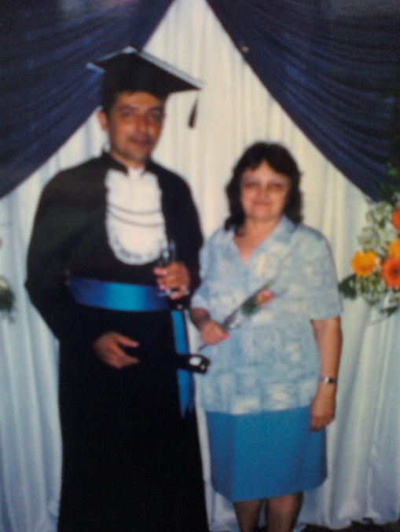
AUTOR: Valdemir Mota de Menezes é licenciado em Ciências Biológicas e História pela Universidade Metropolitana de Santos, possui curso superior em Gestão de Empresas pela UNIMONTE de Santos, é Bacharel em Teologia pela Faculdade das Assembleias de Deus de Santos, tem formação Técnica em Polícia Judiciária pela USP. Nasceu em Itabaiana/SE, em 1969. Na década de 1990 fundou o Centro de Evangelismo Universal, foi radialista alguns anos em Santos na Radio Universal de Santos, uma das primeiras emissoras do Brasil com o programa “Esperança aos povos”.
Dados Internacionais da Catalogação na Publicação (CIP)
M543 Menezes, Valdemir, 1969
Guia de Estudo Bíblico / Valdemir Mota de Menezes, Cubatão/SP, Amazon.com Clubedesautores.com.br, 2015
157 p. ; 21 cm
ISBN-13: 978-1517771522
ISBN-10: 1517771528
1. Bíblia 2. Teologia Sistemática 3. Manual de vida cristã 4. Ética 5. Cristianismo I - Titulo
CDD 320
CDU 352/354

INTRODUÇÃO
Deus existe simplesmente por que o acaso não pode ter criado um universo tão perfeito e sincronizado como o que está diante dos nossos olhos. Procurarei mostrar às pessoas que Deus pode ser conhecido, sentido e podemos até ter amizade com ele. O mundo e a vida de cada pessoa tem um propósito, há um sentido para a vida. A Bíblia Sagrada é um guia para levar o homem ao conhecimento de Deus e da sua vontade.
Este livro foi escrito em 1990, que servia como livro de estudo para novos convertidos em uma igreja evangélica. Depois entre os anos de 1994 a 1998 escrevi cerca de 30 livros a qual eu ministrava ensinos de teologia. Não tenho pretensão de ser o dono da verdade, apenas procuro achar a resposta para as perguntas mais comuns da mente humana.

O ser humano é uma criatura complexa. É diferente de todos os outros seres vivos, motivo porque rigorosos estudos são realizados dentro da psicologia para desvendar os mistérios da natureza humana e realmente os esforços dos especialistas têm surtido alguns efeitos positivos, porém, os problemas continuam, e não somos pessimistas quando afirmamos que as coisas se têm agravado dia após dia... Contudo, o ser humano continua lutando contra a correnteza que o arrasta para a destruição da sociedade.
Apesar dos apesares... o ser humano deseja paz, felicidade, uma casa confortável onde possa criar seus filhos, alimentação na sua mesa, segurança quanto ao futuro, exige remédios para suas doenças, ser reconhecido pelos outros, e uma forte inquietação atormenta os homens no seu interior: É a questão sobre a morte. Por que temos que morrer? O que há depois da morte? Existe outra vida? Por que nascemos? Por que vivemos?
Quando o homem liga a TV ou o rádio, ou lê os jornais parece que tudo não tem sentido. Bem é verdade que a história do homem é um replay. Repete-se continuamente. Tudo que vemos e ouvimos é: Inflação aumenta, nova onda de assaltos na cidade, corrupção no governo, crise econômica assola, enchente deixa milhares de desabrigados, seca obriga o homem a emigrar, aumenta o conflito armado no Oriente Médio, golpe militar derruba governo, a crise energética, porcentagem de órfãos e filhos de mães solteiras quebra recorde, menores infratores causa medo na população, caso de estupro revolta populares, acidente automobilístico provoca morte e vários feridos, surto de doença alastra-se rapidamente na região, poluição nos rios contamina águas, não há vagas nos hospitais, candidatos a eleição promete resolver problemas da inflação, educação, e saúde; sequestro de milionário, terroristas tomam avião, furacão devasta, terremoto destrói, crescem as favelas, metalúrgicos em greve, consumo de drogas leva jovem à morte, patrões exploram empregados, índice de suicídio cresce, divórcio e separação tornam-se comum, filhos ficam com a mãe ou com o pai?
Resolvemos parar por aqui, pois a lista dos problemas da humanidade é extensa, e você conhece e talvez conviva com alguns destes. Agora, perguntamos: É vontade de Deus tudo isso? – Certamente que não! Porém, por que o mundo é assim? Como podemos vencer as avalanches de problemas desta vida? Como alcançar vida eterna? DEUS TEM A RESPOSTA. Quem conhece o relógio, senão o inventor dele?! Assim também Deus, como criador do homem, sabe onde estão os defeitos e ele está interessado em consertá-lo. Porém, deseja você mudar de vida? Se deseja, estude este livro.
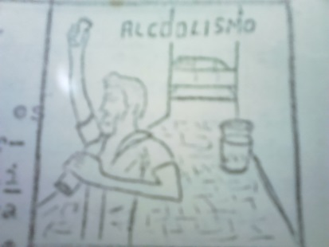
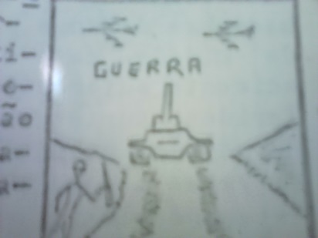
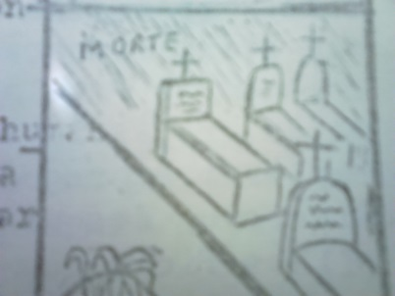

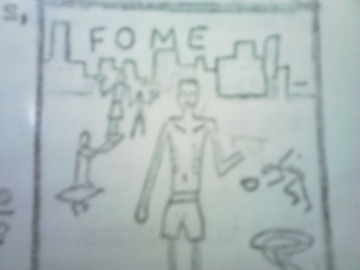


Muitas das gravuras usadas neste livro foram desenhadas pelo Escriba Valdemir em 1990, na versão do Guia de Estudo Bíblico em fotocópias encadernadas distribuídas na época. Na primeira versão havia 130 gravuras e 1886 citações bíblicas.
I - BIBLIOLOGIA

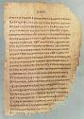
Pergaminho
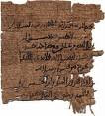
Papiros
Bibliologia é a parte do estudo de teologia que analisa a Bíblia como um conjunto de livros sagrados, desde a sua formação, inspiração, estrutura, e história. A Bíblia foi escrita em papiros (folhas de planta comum no Egito), e pergaminhos (couro de animal trabalhando para escrita), estes rolos são também chamados de manuscritos. Atualmente existe cerca de 40.000 manuscritos preparados entre o século II e o XV.
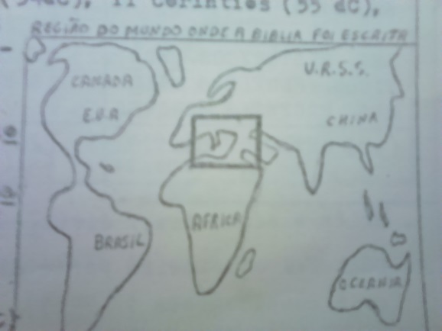

1 - As primeiras traduções

A primeira tradução do Antigo Testamento para outra língua (grego) chamou-se "septuaginta", pois foram setenta especialistas que traduziram (isto no período Inter bíblico) do hebraico para o grego. A primeira tradução completa para outra língua (latim) chamava-se “Vulgata” (isto no ano 400 d.C.). Porque foi traduzido para o latim vulgar. A palavra "Bíblia" vem da palavra grega "biblos" que significa "livros pequenos".
Traduções famosas da Bíblia

A primeira tradução para o inglês ocorreu na Idade Média por ordem do Rei Tiago e por isso foi chamada "versão king James” (rei Tiago em inglês).
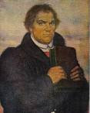
Na época da reforma (século XVI), Lutero traduziu para o alemão e foi em 1569 que publicou-se a tradução completa da Bíblia para o espanhol. É a famosa tradução "Casiodo Reina". Hoje a Bíblia esta traduzida em mais de 1500 línguas, graças ao trabalho de missionários que dedicaram suas vidas para transmitirem a outros povos a palavra de Deus; também as sociedades bíblicas muito contribuíram para a divulgação da Bíblia.
Você sabia que desde a invenção da imprensa até hoje o livro mais publicado no mundo é a Bíblia?
Dois inimigos da Bíblia, que tentaram impedir a sua divulgação foram:
A - O rei grego Antíoco Epifânes (II século a.C.) Que tentou destruir o A.T. Ordenando que fosse queimada todas as Bíblias.
B - A Igreja Católica Romana que durante a Idade Média proibia o povo de ler a Bíblia e ainda matou milhares de protestantes por divulgarem a palavra de Deus.
2 - Estrutura da Bíblia
A Bíblia tem duas divisões: o Antigo e o Novo Testamento. Veremos primeiro a ordem do Antigo Testamento e a data aproximada em que foram escritos:
O Antigo Testamento
A – A Lei
Gênesis (1490 a.C.), Êxodo (1490 a.C.), Levítico (1490 a.C.), Números (1450 a.C.) E Deuteronômio (1450 a.C.).
B – Históricos
Josué (1427 a.C.), Juízes (1100 a.C.), Rute (1180 a.C.), I Samuel (1056 a.C.), II Samuel 1000 a.C.), I Reis ( 897 a.C.), II Reis (588 a.C.), I Crônicas 457 a.C.) II Crônicas (457 a.C.), Esdras ( 457 a.C.), Neemias ( 465 a.C.) Ester ( 465 a.C.).
C – Poéticos
Jó (1490 a.C.) Salmos (entre o século X e VI a. C.), Provérbios (970 a.C.), Eclesiastes (970 a.C.) E Cantares (970 a.C.).
D - Profetas Maiores
Isaías (698 a.C.), Jeremias (585 a.C.), Lamentações (585 a.C.), Ezequiel ( 574 a.C.) E Daniel ( 534 a.C.).
E - Profetas Menores
Oséias (785 a.C.), Joel (800 a.C.), Amós (787 a.C.), Obadias (587 a.C.), Jonas (852 a.C.), Miquéias (710 a.C.), Naum (713 a.C.), Habacuque (626 a.C.), Sofonias (630 a.C.), Ageu (510 a.C.), Zacarias (487 a.C.), Malaquias (397 a.C.)
O Antigo Testamento foi escrito em hebraico e pequenas porções em aramaico. O período em que todo ele foi escrito demorou 1100 anos, de Moisés a Malaquias. O Antigo Testamento é o livro sagrado dos Judeus. Outra estrutura dos livros do Antigo Testamento é: Lei, Profetas (profetas maiores e menores) e Escritos (livros históricos e poéticos).
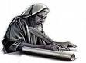
Novo Testamento
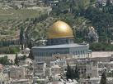
Jerusalém: principal cidade citada na Bíblia.
O Novo Testamento se divide em:
A - Biográficos (em sentido estrito: os evangelhos):
Mateus (60 d.C.), Marcos (57 d.C.), Lucas (60 d.C.) E João (90 d.C.).
B - Histórico
Atos (66 d.C.)
C - Cartas Eclesiásticas
Romanos (57 d.C.), I Coríntios (54 d.C.), II Coríntios (55 d.C.), Gálatas (53 d.C.), Efésios (60 d.C.), Filipenses (61 d.C.), Colossenses ( 61 d.C.), I Tessalonicenses (51 d.C.), II Tessalonicenses 52 d.C.)
D - Cartas Individuas (pastorais)
I Timóteo (64 d.C.), II Timóteo (67 d.C.), Tito (65 d.C.), e Filemon (60 d.C.)
E - Carta Coletiva
Hebreus (68 d.C.)
F - Cartas Universais –
Tiago (50 d.C.), I Pedro (65 d.C.), II Pedro (66 d.C.), I João (90 d.C.), II João (90 d.C.), III João (90 d.C.) E Judas (66 d.C.)
G – Profético
Apocalipse (96 d.C.)
O Novo Testamento foi escrito em grego em um espaço de 60 anos. A primeira parte da Bíblia reconhecida como sagrada foi a Lei, alguns séculos depois os outros livros do Antigo Testamento foram ajuntados em um só volume sendo considerados também sagrados; já os livros do Novo Testamento só foram considerados definitivamente canônicos (sagrados) uns 300 anos depois de Cristo (é importante frisarmos que sempre que um livro era escrito, automaticamente era reconhecido divino pela comunidade do povo de Deus).

3 - Historias bíblicas
A) A Bíblia contém em resumo a história do universo, ela fala do passado, do presente e do futuro, ela revela como era o homem antes do pecado, no pecado e depois quando o pecado acabar.
B) daremos em ordem cronológica a história do universo que a Bíblia apresenta:
Data / Personagem central / História
------------------------------------------------------------------------
? / Deus / criação dos anjos (Colossenses 1.16)
? / Deus / criação do universo (Jó 38.4,7)
? / Lúcifer / 1/3 dos anjos rebelam-se contra Deus, a terra fica em caos. Morrem os animais pré-históricos (Isaías 14.12-15; Apoc. 12.4; Gênesis 1.2).
? / Deus / Reconstrução da terra (Gênesis 1.3-31).
4004 a.C./ Homem /O homem criado no Éden (Gênesis 2.7).
4004 a.C./ Homem /Tentação, pecado e maldição (Gênesis 3.1-24).
2500 a.C./Noé /Dilúvio (Gênesis 7.17-19).
2000 a.C./Abraão, Isaque e Jacó/Os patriarcas (Gênesis 28.1-4).
1500 a.C./Moisés /O libertador de Israel (Gênesis 3.10-12).
1400 a.C./Josué / Conquista de Canaã (Josué 1.1-3).
1400 a 1050 a.C./Os juízes/guardiões de Israel (Juízes 4.4;6.12-14;13.24-25)
1000 a.C. /Davi /Monarca de Israel ( I Samuel 16.1-13).
960 a.C. /Salomão /Grande sábio (Prov 1.1).
960 a 605 /Os reis / Reino de Israel e Judasá (divisão).
605 a 535 a.C./Daniel e Ezequiel/ O cativeiro da babilônia.
440 a.C. /Neemias e Esdras /Retorno da Babilônia.
5 a.C. / Jesus /Nasce o salvador Jesus.
30 d.C. / Igreja / Início da igreja cristã.
Em breve /Arrebatamento / Encontro com Jesus
Dura 7 anos / O AntiCristo / Grande Tribulação.
1 dia/ Armagedom /Destruição parcial da Terra.
Mil anos/Milênio/Cristo reina na Terra.
? / Batalha Final /Última rebelião de Satanás.
? / Juízo Final /Fim do mundo e julgamento dos ímpios.
? / Eternidade /Criação do novo universo.

A história da Bíblia também pode ser dividia por dispensações:
Inocência - Adão e Eva no Éden (Gênesis 1.27-28).
Consciência - da queda da humanidade até o dilúvio (Gênesis 3.18-19).
Governo humano - de Noé até Abraão (Gênesis 9.1-7).
Patriarcal - de Abraão ao Êxodo (Gênesis 12.1-3).
Lei - do Êxodo ao dia de Pentecoste (Êxodo cap. 19-20).
Graça - do pentecostes ao arrebatamento (Atos 2.1-8).
Milênio - do Armagedom a Batalha Final (Apoc. 20.1-7).

4 - Profecias e revelações da Bíblia

A Bíblia mesmo não sendo um livro científico, faz algumas revelações que os homens só puderam comprovar nestes últimos séculos, também ela contém profecias que tiveram fiéis cumprimentos. A seguir examinaremos uma relação delas:
A - Televisão (Apoc. 11.8,9) "todos verão seus corpos" (1940).
B - planeta Terra (Jó 26.7) "suspenso no vácuo" (1500).
C - Armas de fogo (Naum 3.3) "espada flamejante e lança relampagueante" (1400).
D - Conquista espacial (Obadias 4, Salmos 115.16) "elevares como águia e ninho entre as estrelas".
E - formato do planeta (Isaías 40.22) "globo" (1500).
F - Automóveis (Naum 2.4) "tochas=faróis e relâmpagos=velocidade".
G - Destruição do templo (Mateus 24.1-2) (70).
H - A mortandade dos Judeus (Lucas 19.41-44) (70).
I - O átomo (Hebreus 11.3) (1900).
J - Aids (Romanos 1.27; Apoc. 2.21-23).
L - Fundação de Israel (Isaías 66.8) (14 de maio de 1948).

5 - Inspiração

A Bíblia é inspirada por Deus!!!!! Muitas pessoas não entendem a origem da Bíblia e dizem: "como pode Deus ter escrito a Bíblia?" - mas nós não dizemos que Deus escreveu a Bíblia, porém, homens fiéis e leais a Deus foram inspirados e orientados pelo espirito do Senhor para escrever a Bíblia. Memorize bem isto: Ela não foi psicografada, nem ditada, mas inspirada. Deus orientava o pensamento e as palavras que os homens escreviam. A própria Bíblia se declara escrita por homens sob inspiração especial de Deus (Êxodo 24.4; Jeremias 30.2: Isaías 34.16: 8.1; Habacuque 2.2 e Zacarias 7.12).
Na Bíblia aparece a expressão "Deus disse" ou "assim falou o Senhor" e outras semelhantes a estas cerca de 2600 vezes, isto quer dizer que há fortes evidências internas que apontam a Bíblia com a palavra de Deus (Salmos 62.11; Isaías 45.5; Mat. 3.17; II Coríntios 4.6; Apoc. 1.17-18; Gên. 1.28; Êxodo 20.1-3; Josué 1.1; Juízes 6.23; I Samuel 3.10, Jó 42.7).
Como já vimos, a Bíblia é dividida em duas partes e todos sabem que Jesus surge na segunda parte e que Jesus era Deus em forma humana, logo o seu testemunho tem muito peso. O que disse Jesus sobre a autenticidade do Antigo Testamento? - Jesus sempre afirmou que o Antigo Testamento era verdadeiro, pregando e vivendo conforme nele estava escrito (Mateus 5.18; João 10.35; Lucas 18.31-33).
O maior choque para os Judeus foi Jesus ter afirmado ser Deus, contudo Jesus quando falava ele dizia: "as palavras que vos digo não é minha (não é invenção da sua própria cabeça), mas daquele que me enviou (Deus).” Assim o senhor Jesus revestia suas palavras de autoridade divina (Mateus 24.35; 7.24-27; João 6.63; 14.24; 17.8) e quanto mais passou o tempo mais pessoas creram nele e hoje, mais de dois mil anos depois, as duas religiões semelhantes ao cristianismo aceitam Jesus como um profeta, tanto os Judeus como os muçulmanos (ainda que não o aceitam como Deus).
Alguém pode questionar: "Tudo bem, o A.T. tem testemunho que é verdadeiro como os livros biográficos de Jesus que citam suas palavras, porém, e o restante do N.T.? Quem garante que ele é inspirado? - Jesus dava a entender que os escritos dos discípulos seriam inspirados pelo Espírito Santo (João 14.26; 20.21; Mat. 26.13) e os próprios escritores do Novo Testamento afirmaram que escreveram pela direção do Espírito Santo (II Pedro 3.15-16; I Cor. 2.13-14; II Coríntios 13.3; I Tess. 2.13; 4.2; II Pedro 3.8; i João 1.5; Apoc. 1.1; Gál. 1.8).
É importante reconhecermos que a Bíblia é inspirada por Deus e que ela é suficiente para orientar o homem no caminho de Deus (II Pedro 1.20-21; II Timóteo. 3.14-17).
A revelação de Deus se deu gradualmente primeiro com Moisés (Deut. 4.2), na mesma linha de revelação foi acrescentado os livros dos profetas (Provérbios 30.5-6; Lucas 16.29) e finalmente a revelação de Deus se consumou com a vinda de Jesus (Apoc. 22.18-19) estando assim cumprida a promessa do grande profeta (Gên. 3.15; Deut. 18.15-19).
Mesmo sendo a Bíblia uma mensagem perfeitamente divina ela conserva os traços da personalidade do escritor, devendo ser chamada de palavra Deus (Hebreus 4.12), mas também pode ser chamada palavra de Paulo, Moisés, Davi etc. Assim como há um perfeito entrosamento da mente com o corpo, da mesma forma Deus com o homem e desse entrosamento surgiu a Bíblia.
Deus preocupou-se tanto com a revelação exata da verdade que ele inspirou não só as ideias, mas cada palavra. Uma simples palavra é citada como fundamento de doutrina (João 10.35; Mateus 22.43-45; Gál. 3.16; Hebreus 12.26-27).
6 - Necessidade de estudar a Bíblia
É fundamental que um verdadeiro cristão conheça a Bíblia profundamente, por isso antes de batizar-se recomendamos que se leia pelo menos todo o Novo Testamento. A melhor ordem para ler os livros do Novo Testamento é a seguinte: Mateus, Atos, Marcos, Romanos, Lucas, I Coríntios, João, II Coríntios e de Gálatas até Apocalipse.
Motivos porque devemos ler a Bíblia:
A - É mandamento de Deus.
B - Só ela ensina a verdade de como conseguir a vida eterna.
C - Perfeita orientação para viver neste mundo.
D - Elimina preconceitos e falsas crenças religiosas.
E - Nos torna sábios.

Na Bíblia vemos várias recomendações para:
A - Nos dedicarmos a leitura da Bíblia (João 5.39; Mat. 22.29; Apoc. 1.3; Sal 1.2; Josué 1.8; Oséias 6.3; 4.6, I Timóteo 4.13; II Timóteo. 2.15).
B - Nos dedicarmos a leitura de outros livros para aumentar nossos conhecimentos (Atos 17.28; Tito 1.12; II Pedro 3.18).
C - Exemplos de bons estudantes (II Timóteo. 4.13; I Cor. 11.1; Atos 13.1).

II - TEOLOGIA

É importante ao homem conhecer a Deus, pois só ele é esperança de vida melhor neste mundo e o único que pode dar imortalidade ao homem. Deus preocupado que o homem não fosse levado por qualquer crença deixou a Bíblia para que o homem pudesse conhecê-lo com exatidão. Portanto vejamos o que a Bíblia diz sobre Deus:
1 - Deus existe
Mesmo sem ter o conhecimento da Bíblia, filosoficamente é possível saber que Deus existe. A prova clara da existência de Deus é o universo.
A - Quem surgiu primeiro o ovo ou a galinha? - Deus criou a galinha!
B - como surgiu a matéria? Da energia? E a energia? - Deus criou ambos!
C - Como surge uma casa? – O construtor a fez! E como surgiu o universo? - Deus o fez!
2 - atributos de Deus

Os atributos são as qualidades da pessoa de Deus.
A – Criador - Deus criou o mundo (Gên. 1.1; Hebreus 3.4; João 1.1-3, Salmos 104.30).
B - Onipotente - Deus é Todo-Poderoso e ninguém é igual a ele (Gên. 17.1: Hebreus 1.3: Mateus 19.26).

Esta casa teve um construtor, o universo é mais complexo, é razoável acreditar que alguém criou o universo.
C - Onipresente - Deus está presente em todos os lugares (Jeremias. 23.24; Efésios 1.20-23; Salmos 139.7-12).
D – Onisciente - Deus sabe tudo o que aconteceu, o que acontece e o que acontecerá (Hebreus 4.13; João 21.17; I Cor. 2.10).
E - Eterno - Deus sempre existiu (Romanos 16.26; Hebreus 7.3; 9.14).
F - Doador de vida eterna - Romanos 6.23; João 10.28; Gál. 6.8)

3 - Triunidade de Deus
Muitas religiões no mundo ensinam que há muitos deuses (O espiritismo, o hinduísmo, o xintoísmo etc.), porém, esta doutrina é errada, só há um Deus (Deut. 6.4; I Cor. 8.5,6; Isaías 43.10).
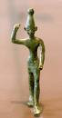
Baal, deus dos cananeus e fenícios da antiguidade.
Deus é um só! Mas subsiste em três pessoas: O Pai, o Filho e o Espírito Santo. Os três são iguais em tudo e a unidade deles é tão grande que às vezes aparece em uma só forma, sendo as três pessoas (Isaías 6.1-8; João 12.36-41; Atos 28.25-27) e outras vezes os três aparecem em formas diferentes (Mateus 3.16,17). Até hoje a maioria dos Judeus não crê na triunidade de Deus, mesmo havendo indicações no A.T. (Gên. 1.26:3.22; 11.7).
Já o N.T. É bem claro ao revelar esta particularidade de Deus que sendo três pessoas é um Deus e sendo um Deus são três pessoas (João 1.1; 10.30; II Coríntios 13.13).
4 - Nomes de Deus

Os nomes mais comuns de Deus são: Elohim, El, Javé (Jeová), Adonai, Pai. O nome Javé é o nome mais comum no Antigo Testamento para designar Deus. As Testemunhas de Jeová insistem que Deus deve ser chamado por seu nome próprio, mas em vez de usar a forma correta de pronúncia, eles usam o nome Jeová que é o tetragrama hebraico YHWH com as vogais do nome ADONAI. Assim, o nome Jeová é um nome híbrido. As vogais do nome adonai são inseridos de traz para frente ficando assim: YaiHoWaH. Sendo que as vogais “ai” são pronunciadas como no francês “e”. Nós, os evangélicos, devemos chamar Deus por todos os seus nomes, isto inclui Javé e Jesus: "Jesus... nome que é sobre todo o nome" (Filipenses 2.9), O nome Javé aparece mais de seis mil vezes no Antigo Testamento, e erroneamente as traduções e versões da Bíblia seguem uma tradição antiga de não pronunciam o nome de Deus, por isso nas Bíblias o tetragrama do nome Javé, é substituído por SENHOR em maiúscula ou nas versões da linguagem moderna substituem por ETERNO. Portanto, defendemos que se use o nome Javé nas leituras do Antigo Testamento, onde as versões e traduções substituem por SENHOR ou Eterno.
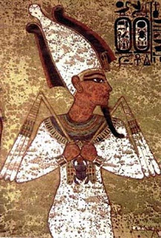
Osíris, deus egípcio da antiguidade.
Examinemos agora os nomes redentores de Deus:
Texto bíblico / nome redentor / significado
Êxodo 15.26 - Javé-Rafá - o Senhor que cura.
Êxodo 17.8-15 - Javé-Nisse - o Senhor nossa bandeira.
Êxodo 48.35 - Javé-Shamá - o Senhor está ali.
Juízes 6.24 – Javé-Shalom - o Senhor nossa paz.
Salmos 23.1 - Javé-ra´ah - o Senhor meu pastor.
Jeremias 23.6 - Javé-Tsidkenu - o Senhor nossa justiça.
Gênesis 22.14 - Javé-Jiré - o Senhor que provê.
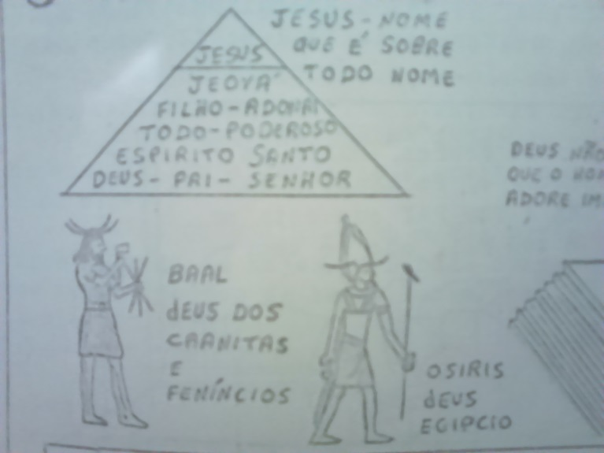

5 - Adoração a Deus
Deus exige que adoremos somente a ele e que oremos somente a ele, qualquer pessoa que não o adora assim, na verdade não o adora. Um exemplo disto são os católicos, ortodoxos, e outros grupos cristãos idólatras que imploram ajuda aos "santos". Mas vejamos o que a Bíblia diz: Lucas 4.5-8; Marcos 12.28-30; Apocalipse 19.10; 21.8; 22.8-9; Atos 14.8-15, Romanos 1.25; Isaías 8.19-20.
Deus também não quer que o adoremos diante de uma imagem. Uma adoração pura exige que não nos dobremos diante de imagens (Êxodo 20.1-4; Isaías 45.20; 44.9-20; Apoc. 21.8; Salmos 115.1-8. Deuteronômio 13.1-5; II Coríntios 5.7).
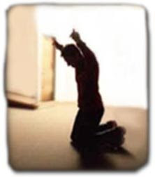
"Mas tu quando orares, entra no teu aposento, e, fechando a tua porta, ora a teu Pai que está em oculto; e teu Pai, que vê secretamente, te recompensará."(Mateus 6.6).

III - ANGELOLOGIA
Doutrina dos anjos

1 - Características dos anjos.
A - São criaturas de Deus (Gên. 1.16).
B - São invisíveis, mas tem poder para tomar a forma humana (Gên. 19.1-3).
C- Possuem a vida eterna e não precisam casar (Lucas 20.34-36).
D - São numerosos (Daniel 7.10).

2 - Classificação dos anjos
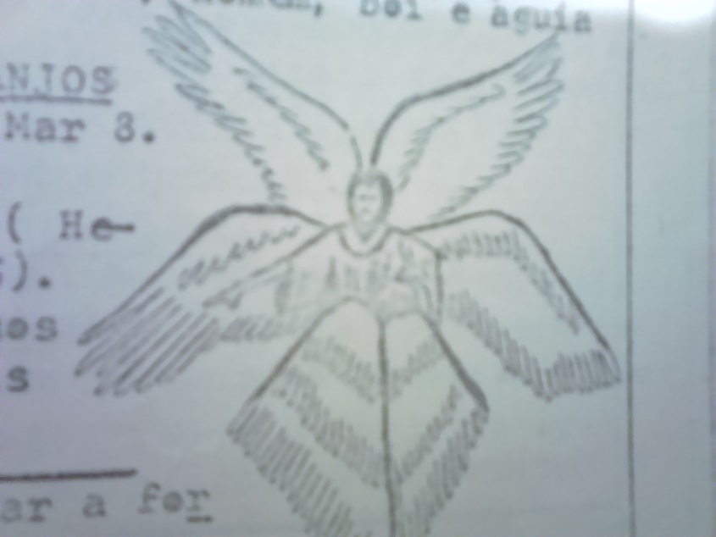

A - no Antigo Testamento, a expressão: “o Anjo do Senhor” significa que este é o próprio Deus, esse fenômeno se chama teofania (Gênesis 32.22-30; Isaías 63.9: Êxodo 33.14).
B - Arcanjos - São chefes de anjos, um deles é Miguel (Judas 9; Apoc. 12.7; I Tess. 4.16) e Gabriel possivelmente é outro (Lucas 1.19; Daniel 8.16).
C - Anjos Eleitos - são os que não se rebelaram contra Deus (I Timóteo 5.21; Mat. 25.41).
D - Os serafins - são os anjos da ordem mais elevada, cuja função é glorificar a Deus (Isaías 6.1-5).
E - Os querubins - também faz parte de uma classe elevada de anjos, a Bíblia apresenta-os como tendo rostos de leão, homem, boi e águia (Ezequiel 10.1-22).
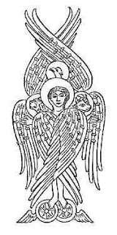
3 - Caráter dos anjos

A - São santos (Marcos 8.38; Lucas 9.26).
B - Reverentes (Hebreus 1.6; Neemias 9.6).
C - São poderosos (Salmos 103.20; Isaías 37.33-36).
D - São obedientes (I Pedro 3.22; Mateus 26.53).

4 - Adoração aos anjos

Adorar anjo é pratica condenada por Deus, também é errado celebrar culto aos anjos e acender velas para eles (Apoc. 19.10; 22.9; Colossenses 2.18).
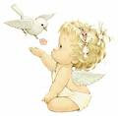

Visão distorcida de anjos na forma de criancinhas com asas.
5 - Anjos das nações

Em Daniel 10.13, 20, 21 ensina que existem anjos (bons e maus) que se interessam por nações à qual estes anjos estão ligados.

6 - Obras dos anjos

A - São agentes de Deus, ou seja, agem por ordem de Deus (Gênesis 3.24; Atos 12.7, 23).
B - São mensageiros de Deus. Dão advertências (Mateus 2.13), encorajamento (Atos 27.23), revelação (Apoc. 1.1; Hebreus 2.2).
C - São auxiliares dos servos de Deus. Em momentos de apuros o crente pode pedir a Deus que envie anjos para ajudá-lo.

7 - Os anjos e os homens

A - Elias sustentado por um anjo (I Reis 19.5).
B - Pedro foi libertado da prisão por um anjo (Atos 5.18-23).
C - Jesus foi servido pelos anjos após ser tentado pelo Diabo (Mateus 4.11).
D -Ló foi socorrido pelos anjos (Gênesis 19.15-17).
E - A mãe de Sansão recebe revelação de um anjo (Juízes 13.2-5).
F - Todos os crentes têm anjos ao seu serviço (Hebreus 1.14; Atos 12.15; Mateus 18.10: Salmos 34.7).
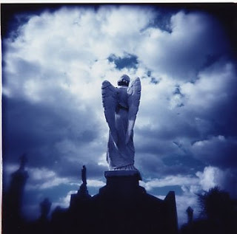
Os anjos são tradicionalmente representados com a forma de homens com asas nas costas – porém, a Bíblia mostra os anjos quase sempre na forma de um homem comum.

IV - DEMONOLOGIA

Neste estudo de demonologia examinaremos primeiramente Satanás e depois sobre os demônios.
1 - A origem dos seres maus
Tudo o que Deus criou era essencialmente bom (Gên. 1.31), porém, Deus criou os anjos com livre arbítrio, oferecendo a eles a oportunidade de seguir o bem ou o mal (Isaías 45.7).
Infelizmente um dele, Lúcifer que era um Querubim, rebelou-se contra Deus, pois queria ser adorado, tornando-se assim igual a Deus (Isaías 14.12-15; Ezequiel 28.12-19), seguiu-se então uma onda de distúrbios que resultou na expulsão de 1/3 dos anjos (Apoc. 12.4).
O orgulho, a ambição e o desejo de ser adorado são sinais de um espírito satânico (Mateus 4.9; Gên. 3.5; Apoc. 13.4; Isaías 14.14).
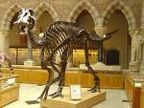
Os dinossauros morreram provavelmente por ocasião da queda de Satanás, quando então a Terra ficou em caos.
2 - Nomes de Satanás
Na língua portuguesa Satanás possui mais de 100 nomes, contudo na Bíblia aparecem seis nomes em especial que serve para designar o seu caráter.
A - Satanás - significa "adversário" (Mateus 13.38-39; I Timóteo 4.1; Apoc. 2.10).
B - Diabo - significa "caluniador" (Gên. 3.2-5: Apoc. 12.10: Jó 1.9).
C - Serpente - fala da sutileza pela qual engana a humanidade (Apoc. 12.9; I Coríntios 11.3).
D - Príncipe deste mundo - refere-se à influência de Satanás na terra que esta parcialmente sobre o seu controle (João 12.31: II Coríntios 4.4; I João 5.19).
E - Destruidor - corresponde a sua intenção de destruir o reino de Deus (Apoc. 9.11).
Tentador - trata-se da sua ação em levar os homens a pecar (Mateus 4.3).
3 - Destino de Satanás

A história de Satanás se torna cada vez pior. Primeiro foi expulso do reino do céu (Ezequiel 28.17), depois na Grande Tribulação será proibido de entrar no céu (Apoc. 12.9), durante o milênio será aprisionado no abismo (Apoc. 20.2) e finalmente no Juízo Final será lançado no lago de fogo (Apoc. 20.10).
4 -Os demônios
Existem duas classes de demônios. A primeira é aquela que rebelou-se com Satanás (Apoc. 12.7) e a segunda classe é composta por aqueles anjos que encarnaram-se para ter relações com as mulheres (Gênesis 6.1-4). Enquanto os anjos caídos da primeira classe estão atuando no planeta (Efésios 2.2), os da segunda queda estão aprisionados no Abismo, pois eles foram aprisionados por ocasião do dilúvio (I Pedro 3.19-20; II Pedro 2.2; Judas 6).

5 - Relacionamento homem e demônio

Existem três espécies de relacionamento entre os seres humanos e os espíritos maus:
A - Paternidade demoníaca: todos os que não aceitam o sacrifício de Cristo nem obedecem a Deus, são apenas criaturas de Deus (Marcos 16.15) e em um termo mais duro, são filhos do Diabo (João 8.44; Atos 13.10: I João 3.8-10).
B - Opressão demoníaca – a opressão é um estado de sofrimento provocado pelos demônios. Existe uma variedade de opressões, daremos só
uma pequena lista:
a - tentação (I Tess. 3.5).
b - enfermidade (Lucas 13.11-17).
c - medo (II Timóteo. 1.7).
C - possessão demoníaca - é o estado em que o demônio domina e espírito do homem. A possessão pode ser voluntária ou involuntária. Voluntária, se a pessoa invocou o demônio, ainda que não sabia que era um demônio, porque muitos invocam orixás, caboclos, guias, espíritos dos mortos, seres extraterrestres etc... E sempre o demônio aparece em lugar destes. A possessão é involuntária quando a pessoa não quis ser possuída, mas por algum motivo (tais como: maldição dos ancestrais, feitiçaria contra a pessoa, motivos pessoais do demônio etc...), o demônio entrou no seu corpo. Vejamos alguns casos bíblicos de possessão: Marcos 5.1-20: Marcos 9.17-29; Atos 16.16-19; Lucas 11.24-26; Mateus 9.32-33.
6 - Objetivos dos demônios
A - ser adorado (Mateus 4.8-9).
B - levar os homens ao inferno (Mateus 24.41).
C -fazer os homens sofrerem (João 10.10).

V - CRISTOLOGIA

Jesus Cristo é a figura mais polêmica da história da humanidade, não é à toa que a pessoa central da Bíblia é este Judeu da cidade de Nazaré. São muitos os motivos porque devemos conhecer Jesus, eis aqui alguns deles:
A - fundador da maior religião do mundo.
B - dividiu a história em a.C. e d.C. (antes de Cristo e depois de Cristo).
C - durante milênios profetas e videntes anunciavam a vinda do Cristo.
D - nenhum homem é tão famoso quanto ele.
E - apesar de ter uma carreira curta (3 anos e meio), de nunca ter escrito uma frase, não ter feito nenhuma descoberta científica, não teve participação na vida política e econômica da sua época, não era guerreiro, nem esportista, contudo, bilhões de seres humanos o invocaram e o adoraram.
1 - A natureza de Cristo
Jesus tinha dupla natureza: divina e humana. Estudaremos primeiro a divina.
A - A natureza divina
Jesus é Deus, sendo uma das três pessoas da triunidade de Deus, porém, os ateus, cristãos modernos, Judeus, muçulmanos e Testemunhas de Jeová rejeitam este ensino bíblico, portanto é de fundamental importância que conheçamos a natureza divina de Cristo.

a - Cristo deve ser adorado - nenhum profeta ou apóstolo merece adoração, porém, Jesus sendo Deus várias vezes foi adorado e aceitou a adoração (Mateus 2.2;8.2;14.33;15.25;28.16-17). Mas não somente os homens o adoram, os anjos também rendeu-lhe adoração (Fil 2.10; Apoc. 5.11-12; Hebreus 1.6).
b - Títulos divinos que Jesus possui:
Títulos referentes a Deus e designados a Jesus:
Deus Forte: Salmos 24.8; Isaías 9.6.
Primeiro e Último: Isaías 44.6; Apoc. 2.8.
Glória: Isaías 42.8; Apoc. 2.8.
Juiz Final: Jeremias 17.10; Apoc. 2.23.
Salvador: Isaías 43.11; Lucas 2.11.
Todos o adorarão: Isaías 45.23; Fil 2.10-11.
Rei: Salmos 24.10; I Timóteo 6.15-16.

c - unigenitura de Jesus - quando se lê na Bíblia: "o primogênito de toda criação". (Colossenses 1.15), ou o "princípio da criação de Deus." (Apoc. 3.14), não significa isto que Jesus foi criado por Deus. A palavra "prototokos" traduzida para primogênito não significa somente primeiro gerado, mas também como "aquele que tem direito sobre uma herança." Quando a Bíblia diz que Esaú vendeu sua primogenitura (Gên. 25.31-34) quer dizer que ele vendeu seu direito sobre uma herança.
Quando a Bíblia diz que Jesus é o "primogênito da criação", não significa que foi o primeiro criado, mas que ele é o princípio originador da criação de Deus (João 1.1-3). A palavra grega aqui traduzida "princípio" é "earchetes" que pode ser traduzida como: poder, origem, originador, princípio e razão de ser.

d - senhorio - Jesus é muitas vezes chamado de Senhor e que indica sua divindade e soberania. Quando se dizia: "César é Senhor", todos entendiam como um ato de adoração, também quando os primitivos cristãos chamavam Jesus de Senhor, eles conscientemente estavam adorando-o. Muitas vezes a Bíblia diz: "há um só Deus, um só Senhor e um só Espírito." (Efésios 4.4-6), e sempre Jesus é citado como sendo o Senhor (I Cor. 8.6).
e - O testemunho da história: o Dr. Henry Van Dyke comenta: "não há razão para duvidar de que os primitivos cristãos houvessem visto em Cristo uma revelação pessoa de Deus."
01 - Um oficial romano: "costumavam reunir-se de madrugada para cantar um hino de adoração a Cristo."
02 - Um autor pagão escreveu: "os cristãos ainda estão adorando aquele grande homem que foi crucificado na palestina."
03 – Em uma inscrição antiga do terceiro século, em um antigo palácio romano se encontrava uma figura humana pendurada na cruz e um homem de pé em atitude de adoração e embaixo uma inscrição: " Alexamenos adora a seu Deus."
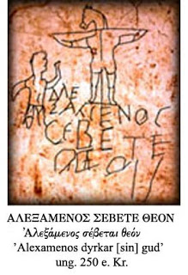
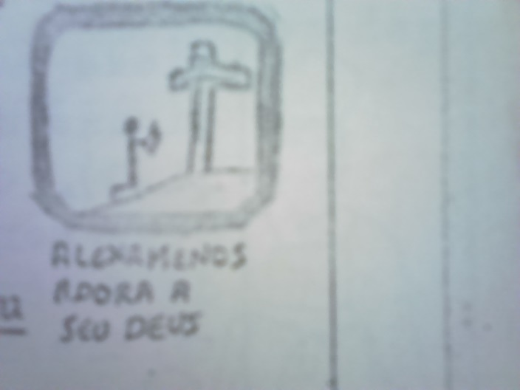
B - A natureza humana

A teologia evangélica de acordo com a doutrina bíblica define este ensino da seguinte maneira: "Jesus Cristo tinha uma natureza dupla ou teantrópica, isto é, ele era 100% humano e 100% Deus."
Deste ponto em diante veremos na pessoa de Jesus estas duas naturezas. Quando Deus na pessoa do Filho encarnou-se ele deixou muito de sua glória e poder, tornando-se menor que os anjos (Hebreus 2.9; filipenses 2.5-11).
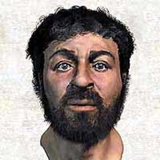
Baseado em estudos antropológico Jesus possivelmente teria um fisionomia assim e não aquele loiro dos olhos azuis....

Como homem, o Filho teve o seu conhecimento limitado (Marcos 13.32), rejeitou glória a sua natureza humana (Lucas 18.19), ainda que em natureza era igual ao Espírito Santo e ao Pai, todavia, em questão de posição ou cargo ele tornou-se "menor que o Pai" ( João 14.28), durante o período em que esteve na forma humana. No plano divino o cabeça do Filho é o Pai (I Cor. 11.3), contudo o Filho jamais deixou de ser Deus, por isso quando estava para ser sacrificado e ter que levar o pecado da humanidade sobre si, ele angustiou-se (Lucas 22.42).
O homem Jesus não poderia perdoar pecado se ele não fosse Deus, e como a Bíblia mostra que ele perdoou pecado (Mateus 9.6; Lucas 5.20-21: 7.47-50), logo ele era Deus-homem. Em Jesus habitava a plenitude da divindade (Colossenses 2.9), ele nunca deixou de ser o mesmo do eterno passado (Hebreus 13.8; 1.11-12).
Repetidas vezes Jesus é chamado Filho do homem (Marcos 2.10: 2:28; Mateus 8.20; Lucas 19.10), este título está relacionado com sua humanidade assim como Filho de Deus revela sua relação ímpar com o Pai. Outro título de Jesus é filho de Davi (Mateus 9.27; 20.30; 21.1-11; Lucas 1.32), isto significa que Jesus como homem é descendente de Davi e, portanto, tendo direito ao trono de israel.
2 - Os ofícios de Cristo

São três: profeta, sacerdote e rei.
A - profeta. Como profeta ele predisse o futuro (Mateus 24.1-31) e pregou salvação (Mateus 11.28-30; 9.12-13). No passado ele foi o grande profeta (Deuteronômio 18.15-19).
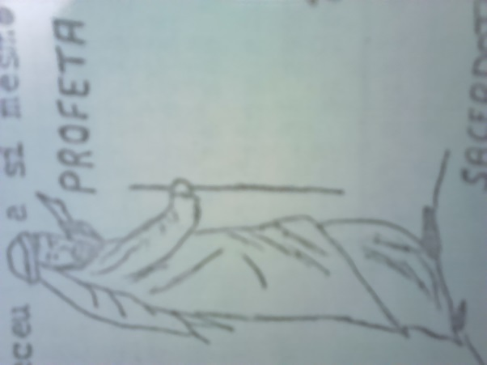
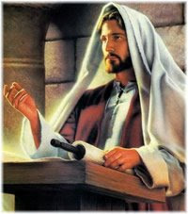
B - Sacerdote. Os sacerdotes do Antigo Testamento ofereciam sacrifício para remissão dos pecados, mas vindo Cristo, ele se tornou o nosso sacerdote eterno que se ofereceu a si mesmo pelos nossos pecados. Cristo é quem intercede por nós junto ao Pai. Ele é sacerdote eterno (Hebreus 9.11-15; 7.21-28; I João 2.1-2), no presente, Jesus exerce o ofício de sacerdote.
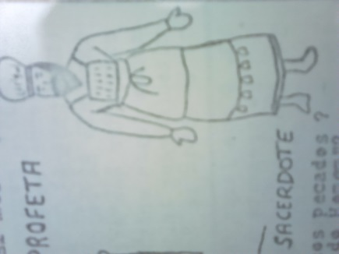
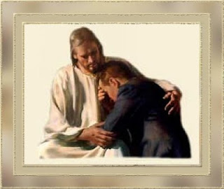
C - Rei. Em breve os reinos deste mundo terão Jesus como monarca. Seu reino se estenderá por toda parte (Apoc. 11.15; Mateus 25.31-32; Apoc. 19.11-16).
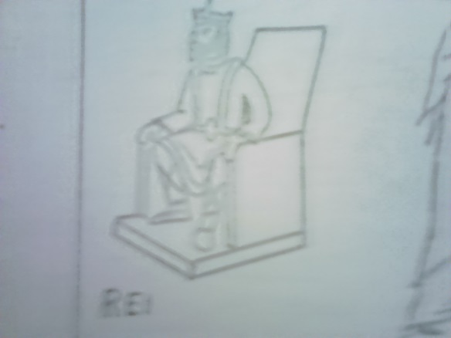
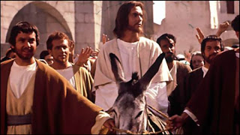

3 - Obras de Cristo
Jesus nasceu de uma forma especial (Lucas 1.26-35) morreu de uma forma especial (Mateus 27.50-54), por isso não há porque estranhar que este mesmo Jesus ressuscitou (Marcos 16.1-7) e subiu ao céu (Atos 1.9-11).

A - Sua morte

A morte expiatória de Cristo é o fato principal do cristianismo, eis os cinco valores da sua morte.
a - Expiação. A palavra Hebraica significa "cobrir os pecados". A morte de Cristo tinha propósito de apagar os pecados (II Coríntios 5.21; Hebreus 2.17;10.12-14, 9.14).
b - Reconciliação. Quem aceita o sacrifício de Cristo é reconciliado com Deus (Colossenses 1.21; Romanos 5.10; II Coríntios 5.18-19).
c -Propiciação. Propiciar é aplicar a ira de Deus por meio de um sacrifício. Jesus é a propiciação pelos nossos pecados (Romanos 3.25; I João 2.2; 4.10).
d - Substituição. O castigo que nós merecíamos Jesus levou sobre si (Isaías 53.4-5; I Pedro 2.24).
e - Redenção. A palavra redimir significa tornar a comprar por um preço e livrar da servidão por preço. Jesus resgata da maldição eterna aqueles que aceitam seu sacrifício (Mateus 20.28; Salmos 49.7-8. Marcos 8.36-37; 10.45).
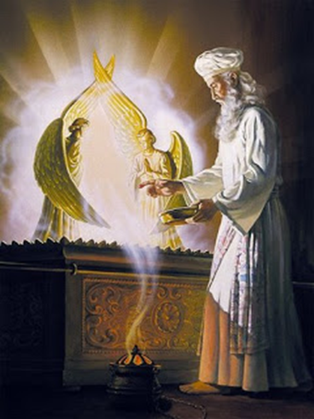
B – Sua ressurreição
A ressurreição de Cristo é a prova de que ele nos ressuscitará (I Tess. 4.14; II Cor. 4.14)
C - Sua ascensão
A segunda obra de Cristo foi subir ao céu. Isto nos garante que ele voltará.
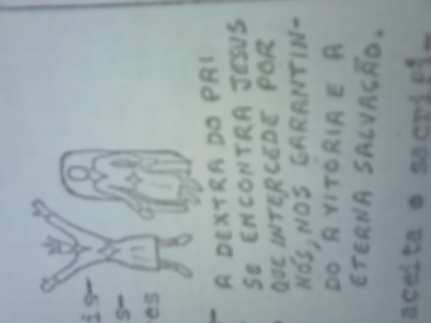

VI – ANTROPOLOGIA

Antropologia é a doutrina do homem. Neste capítulo, examinaremos aquilo que a Bíblia fala do homem, da sua origem, e natureza.

1 - A origem do homem
O homem foi criado a imagem de Deus (Gên. 1.26) à aproximadamente 6000 anos atrás. A Bíblia também diz que o homem foi criado do pó da terra (Gên. 2.7), e isto de uma maneira direta sem o processo da evolução. Infelizmente o inimigo de Deus, Satanás, com sutileza, conseguiu introduzir pouco a pouco nas escolas, o ensino de que o homem evoluiu desde a forma mais primitiva de vida até se tornar o animal da escala máxima da evolução.
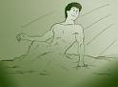
O homem foi feito das substâncias da terra, em um ato de criação. Milhares de cientistas do mundo tentam provar que esta teoria é correta, mesmo tendo poucas chances. Os cientistas que não concordam com a evolução são criacionistas, pois só há uma razão para explicar a origem do homem: Deus criou o homem. Enquanto os evolucionistas procuram unir o homem ao irracional, Jesus Cristo veio ao mundo para unir o homem com Deus.
Deus fez cada criatura dentro da sua espécie podendo desenvolverem raças (variedade dentro de uma espécie). Por exemplo: a espécie humana está dividida em três famílias da qual originou-se todas as raças humanas (Gên. 9.25-27). Cão deu origem às raças africanas, chamadas caanitas. Sem (filho de Noé) deu origem a raça semita, aos povos do Oriente Médio entre os quais: Judeus e árabes. Jafé, outro filho de Noé, deu origem aos jafetitas que povoaram a Europa, Ásia e América.
Vejamos o que eminentes autoridades ao redor do mundo falaram sobre a evolução. Dr. Etheridge, examinador do Museu Britânico que é um dos mais importantes do mundo, disse: "Em todo este grande museu não há uma partícula de evidência da transmutação das espécies. Este museu está cheio de provas da falsidade desta ideia." o doutor Filipe Mauro disse: "Os evolucionistas insistem em que suas declarações estão certas e exigem sentença favorável; mas não apresentam provas que sustentem as suas alegações. Na verdade, toda a evidência apresentada em juízo depõe contra esta teoria."
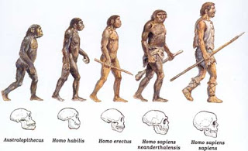
Não se deve confundir espécies extintas com a evolução humana, o homem foi criado e não evoluiu de espécies inferiores.
2 - Tricotomia (a natureza do homem)

O homem é um ser tricotômico (dividido em três partes), isto é, corpo, alma e espírito. O escritor Scofield disse: "Sendo o homem espírito, é capaz de ter conhecimento de Deus e comunhão com ele; sendo alma, ele tem conhecimento de si próprio; sendo corpo, tem através dos sentidos, conhecimento do mundo."
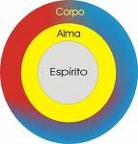
A - Corpo
Sendo o homem feito de pó da terra (Gênesis 3.19), em uma análise química sabe-se que o corpo humano é composto de: ferro, açúcar, sal, carbono, iodo, fósforo, cálcio etc. O corpo serve como morada da alma e do espírito (Jó 14.22; 32.8; Zac 12.1; II Coríntios 5.4; II Pedro 1.14-15).

B - Alma
A palavra '"alma" vem do grego "psiqui" que é a raiz das palavras: psicologia e psiquiatria. No latim alma é "anima" que significa força de vida. Na alma reside os sentimentos (II Reis 4.27, Salmos 35.9; Gênesis 42.21; Mat. 22.37), e o intelecto Prov 19.2; Sal 139.14; Jó 23.13; Lucas 12.19).
A alma do homem desde o nascimento possui um temperamento e durante sua vida vai desenvolvendo seu caráter. Existem quatro temperamentos:
a - Sanguíneo - pessoas alegres, comunicativas, porém, sem força de vontade e superficiais. Pedro é um exemplo (Mateus 16.22,23; 17.4; Gál. 2.11-12).

b - fleumático - pessoas simpáticas e tranquilas, porém, sem ideais, lentos. Abraão é o exemplo (Gênesis 13.8-9; 16.3-6).


c -Colérico - são pessoas de vontade de ferro, esforçadas, porém, fortes inclinações para o ódio e o mal. Veja Paulo (Atos 9.1; 15.37-40).

d - Melancólico - pessoas estudiosas e reflexivas, porém, medrosas e tristes. Moisés foi um melancólico (Atos 7.22. Êxodo 3.10-11; 4.10-11).
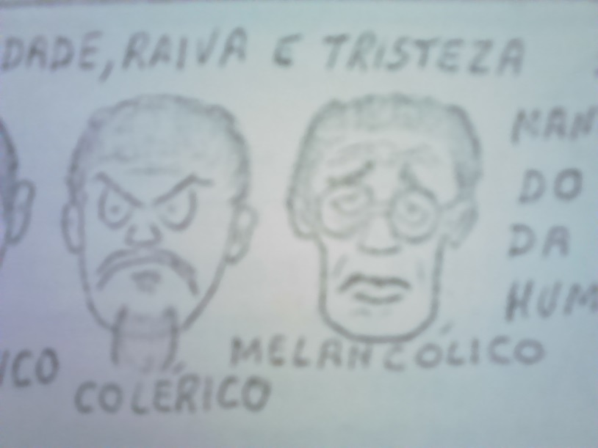
A alma também é vida e se encontra em todo o corpo (Gênesis 2.7; 9.4; Lev 17.11; 4.19).

C – Espírito
O espírito do homem representa a natureza suprema humana que o faz superior a toda criação, menor somente aos seres espirituais (Salmos 8.4-5). O espírito não morre (Mateus 25.46), e como a alma é inseparável do espírito, também não morre (Apoc. 6.9-11). Quem não serve a Deus seu espírito está separado do Criador (Efésios 2.1; Lucas 15.24; Colossenses 2.13).
Aquilo que domina o espírito torna-se atributo do seu caráter (Prov. 16.18; Salmos 106.33), portanto, o homem deve guardar o seu espírito (Malaquias 2.15).

3 - Homem: imagem de Deus
O homem é imagem de Deus (Gênesis 1.26). Sendo Deus triúno, assim ele criou o homem como um ser triúno (Mateus 28.19; I Tess. 5.23)
Deus capacitou o homem com a razão, tendo condições de cooperar com Deus (Gênesis 2.19; I Cor. 3.9). Como imagem de Deus, o homem recebeu a terra para governá-la (Gên. 1.26-28; Sal 115.16). O homem foi criado para ser "filho de Deus" (Romanos 8.14; João 1.11-12).
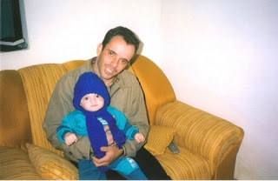
O espírito permite ao homem ter comunhão com Deus, como um filho tem com seu pai.

A intuição é como uma visão antecipada do que nos espera na frente, permitindo que tomemos a decisão certa.
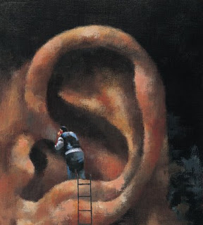
A consciência nos condena quando fazemos algo errado, é uma voz no nosso interior.
VII - TANATOLOGIA
1 - A morte
A morte é um fato que ninguém pode negar. Contudo, a esperança de outra existência é comum em quase todos os povos, pois “qual dos homens sabe as coisas do homem, senão o espírito do homem que nele está?" (I Cor. 2.11).
A Bíblia é bem clara em revelar que existe uma vida após a morte. A palavra grega "tanatos" significa "separação". Existe a morte física (Tiago 2.26), a morte espiritual (Efésios 2.1) e a morte eterna, ou segunda morte (Apoc. 21.8).
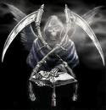
A morte não é uma pessoa, mas um fenômeno.
A mitologia representa a morte como uma pessoa, porém ela é um fenômeno que se iniciou com o pecado de Adão (Gênesis 2.16-17; Romanos 5.12) e só deixará de repetir-se na história no dia do juízo final (Apoc. 20.14). Quem se preocupa somente com esta vida é um tolo, pois esta vida é muito curta em comparação com a eternidade (Salmos 90.3-5; 103.15-16; Isaías 40.6-8; Jó 9.25-26; Salmos 144.4).
Quando a Bíblia diz que a morte é semelhante ao "sono", refere-se ao corpo e não ao espírito e a alma (I Cor. 11.30; Daniel 12.2; I Tess. 4.13-14; Mateus 27.52).
2 – Habitações dos espíritos
Examinaremos agora as habitações dos espíritos que já tiveram corpos.
Sheol superior - era o antigo paraíso, todos os salvos de Adão a Jesus iam para lá (Jó 14.13; Gên. 37.35; Lucas 16.19-31). O sheol significa tanto sepultura como o mundo dos espíritos dos mortos, esta é uma crença dos Judeus e cristãos bíblicos.

Sheol inferior - este é o inferno temporário onde todos os desobedientes ficam em sofrimento aguardando o dia do juízo.
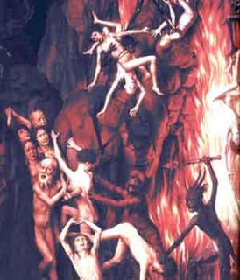
Abismo - prisão dos anjos que encarnaram-se para ter relações com as mulheres (Gênesis 6.1-4; Judas 6).

Atual paraíso - quando Jesus morreu ele foi ao "sheol superior" e resgatou as almas que estavam ali e as levou ao paraíso no céu (Efésios 4.7-10; Mateus 27.52-53; II Coríntios 12.2-4; Apoc. 6.9-11). Todos salvos que morrem desde então, são levados ao paraíso no céu.
Lago de fogo - Geena ou inferno eterno. Este é o local onde os demônios, Satanás e todos os não salvos sofrerão eternamente (Mateus 25.41; 5.22, 27-30; 10.28; Apoc. 21.8; 20.10, 15; 19.20; 14.10-11).
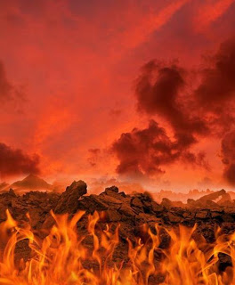
Nova Jerusalém - desta cidade celestial será governado o universo. Os salvos irão habitar nela para todo o sempre (Apoc. 21.10; 22.1-5,15; Filipenses 3.20; João 14.1-3).
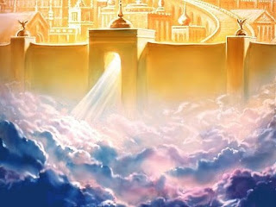
3 -Imutabilidade do estado após a morte
A doutrina católica do "purgatório" e a doutrina espírita da "reencarnação" são totalmente refutadas pela Bíblia. A morte física só acontece uma vez (Hebreus 9.27), e uma vez julgada após a morte, não há maneira de remediar (Eclesiastes 12.7; 11.3; Lucas 16.26)
Não haverá arrependimento por parte dos condenados, contudo, terão muito remorso (Apoc. 6.15; Lucas 16.24). A esperança de salvação só existe enquanto estamos vivos (Isaías 55.6; Hebreus 3.13; Ecles 9.4; Marcos 2.10; II Coríntios 6.2). Na restauração do universo, não haverá alteração no estado dos condenados (Atos 3.21; Mateus 24.35).
4 - Os mortos não tem contato com os vivos
Deus proíbe qualquer tentativa de invocar os mortos (Lev 19.31 [BLH]; 20.6-7; Deut. 18.10-12). Quando as técnicas de contato com os mortos dão certo, na verdade houve foi interferência dos demônios (I Timóteo 4.1; I Reis 22.19-23; II Tess. 2.9-11; I Samuel 28.7-14; I Cron. 10.13-14; I Joao 4.1; Atos 13.8-10).
5 - A morte não significa inexistência
Os espíritos são feitos com tal composição que não podem ser extintos. Vejamos o exemplo do Anticristo que será lançado no lago de fogo antes do milênio (Apoc. 19.20), mas que no final dos 1000 anos ainda estará vivo (Apoc. 20.10) e continuará existindo para todo o sempre (Apoc. 20.15). Os salvos não conhecerão nenhum tipo de morte durante a eternidade (Apoc. 21.4; I Cor. 15.54-55).
VIII - HAMARTIOLOGIA
A entrada do pecado no universo trouxe imensos problemas para a harmonia do cosmo, e por diversas vezes Deus tem agido para remediar a situação sem, contudo, prejudicar o livre arbítrio das suas criaturas. Examinemos sobre as causas e consequências do pecado:
1 - A origem do pecado

Deus não criou o pecado (I Pedro 1.16; I João 1.5; Tiago 1.13,17). O primeiro pecador foi Lúcifer (João 8.44; Isaías 14.13-14; Lucas 10.18 e I João 3.8), Deus criou o homem perfeito (Eclesiastes 7.29), mas os humanos se aliaram ao Diabo (I João 5.19, Salmos 14.1-3; Efésios 2.2-3), coisa que 1/3 dos anjos já havia feito (Apoc. 12.4,9; Mat. 24.41).

2 - A entrada do pecado no mundo

Satanás possuiu uma serpente (Gên. 3.1), pois os seres espirituais podem manifestar-se nos corpos dos animais (II Coríntios 2.11; Marcos 5.12-13). A maneira dos humanos pecarem seria por desobedecerem a Deus (Gên. 2.15-17) eis a estratégia de Satã:
A - Duvidar da palavra de Deus (Gên. 3.1).
B - Duvidar da intenção de Deus (Gên. 3.4).
C - Despertar o desejo de ser igual a Deus (Gên. 3.5).
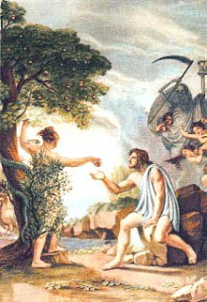
Eva pecou e induziu Adão a pecar, comendo do furto da árvore que Deus havia proibido.
Eva ficava olhando para a árvore alimentando o desejo de pecar e não resistindo, caiu no pecado junto com Adão (Gên. 3.6; Tiago 1.14-15; I João 2.15-17)

Com o pecado, os humanos foram expulsos do paraíso.
3 - As consequências do pecado
Dentre as inúmeras consequências do pecado alistamos as principais:
A - afastou o homem de Deus (Gênesis 3.8-10; Isaías 59.2; Prov. 15.29; Jeremias 5.25).
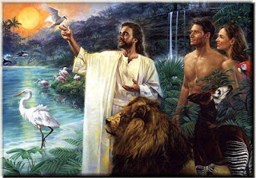
Antes do pecado, Deus todo dia vinha conversar com o homem.
B - Adão transmitiu aos seus descendentes a tendência de pecar (Sal 51.5). Essa inclinação natural, chama-se pecado original.
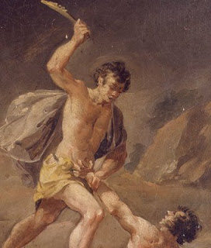
Com a entrada do pecado na humanidade, surgiram os conflitos entre os homens.
C - O domínio da terra acabou sendo transferido para Satanás (Gênesis 1.28;Lucas 4.5-6).
D - A mulher passou a sentir dores de parto (Gên. 3.16; João 16.21).

Com a entrada do pecado, as mulheres passaram a sentir dores no momento do parto.
E - O pecado deu origem a morte eterna (Apoc. 2.11), espiritual (Mateus 8.22) e a morte física (Gênesis 2.19; Romanos 5.12;6.23).
F - O planeta sofreu varias alterações que prejudicam a vida dos homens (Gênesis 3.17-19).
G - Adão e Eva estavam vestidos com vestes espirituais (Isaías 61.10; Salmos 104.2; Apoc. 16.15; Gál. 3.27), quando pecaram, perderam estas vestes (Gênesis 3.7). Consequentemente a imoralidade surgiu e é praticada em grande escala.
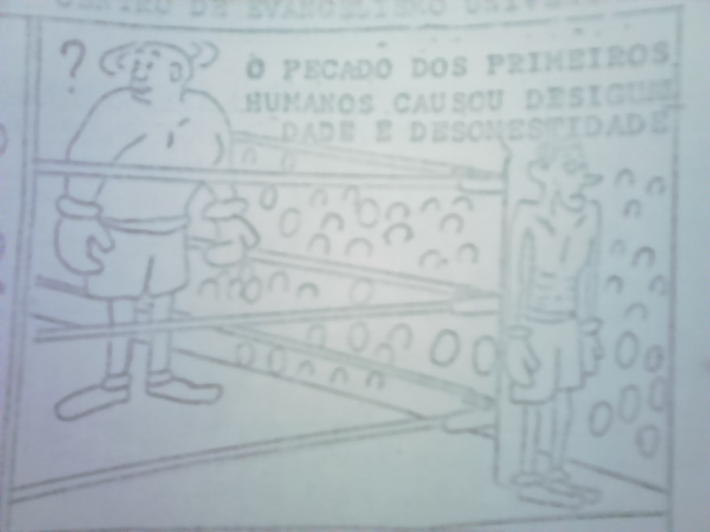
H - Os conflitos nos relacionamentos pessoais são consequências da queda da humanidade (Gênesis 4.8, 19: Mateus 19.6).
4 - Definição do pecado
Pelos nomes que a Bíblia chama o pecado, podemos ter uma definição do seu significado:
A - Transgressão - significa: deixar de cumprir as ordens de Deus (Hebreus 2.2).
B - Injustiça - significa: agir contra o direito (Romanos 1.18).
C - Iniquidade - significa: falta de equidade, é algo que promove desordem (I João 5.17).
D - Desobediência - significa: insubmissão ou rebelião (Romanos 5.19).
E - Impiedade - significa: uma ação sem piedade e devoção às coisas de Deus (Tito 2.12).
F - Dívida - cada pecado que o homem comete ele acumula mais dívida para com Deus (Mateus 6.12).

IX - PNEUMATOLOGIA
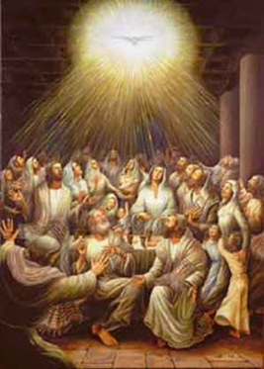
Doutrina do Espírito Santo.
Estudaremos agora o que a Bíblia fala sobre o Espírito Santo.

1 - Símbolos do Espírito Santo
A - fogo - simboliza sua ação purificadora (Isaías 4.4; Lucas 3.16).
B - vento - simboliza sua obra de regeneração (João 3.8; Atos 2.2).
C- água - a água purifica, limpa, refresca, sacia a sede. Assim o Espírito opera em nós (João 4.14; 7.38).
D - selo - o Espírito Santo é o selo que nos garante que iremos ao céu (Efésios 1.13; 4.30).
E - azeite - o azeite era usado para curar e iluminar (Lucas 10.34; Mateus 25.1-4).
F - pomba - simboliza paz, pureza, bondade e simplicidade (Mateus 3.16; 10.16).
2 - Os nomes do Espírito Santo
A - Espírito Santo (Mateus 1.18; Marcos 13.11).
B - Espírito de sabedoria (Efésios 1.17).
C - Espírito de verdade (João 16.13).
D - Espírito da gloria de Deus (I Pedro 4.14).
E - Consolador (João 14.26; 16.7).
F - Espírito de graça e de súplicas (Zacarias 12.10).
G - Espírito de Deus (Gênesis 41.38; I Cor. 7.40).
H - Espírito de Cristo (Romanos 8.9).
I - Espírito de adoção (Romanos 8.15).
3 - A personalidade do Espírito Santo
Um ser só é considerado "pessoa" se ele possuir os atributos da personalidade, e a Bíblia mostra que o Espírito Santo possui estes atributos:
A - Sentimento (Efésios 4.30, Romanos 15.30).
B - Inteligência (I Cor. 2.10).
C - Vontade própria (I Coríntios 12.11).

4 - As ações do Espírito Santo
Na Bíblia o Espírito Santo aparece agindo como pessoa:
A - Ele ensina (Lucas 12.12).
B - Ele convence (João 16.8).
C - Ele concede (Atos 2.4).
D - Ele fala (Atos 13.2; 8.29; 10.19).
E - Ele impele (Atos 16.6-7).
F - Ele intercede (Romanos 8.26-27).
G - Ele tem conhecimentos (I Cor. 2.11).
H - Ele reparte (I Cor. 12.11).
I - Ele pode ser resistido (Atos 7.51).
J - Ele guia (Gál. 5.18).
5 - O fruto do Espírito Santo
Quando a pessoa aceita Jesus como salvador, o Espírito Santo entra nela (I Cor. 6.19) e Ele coloca no interior do homem o fruto do Espírito Santo (Gálatas 5.22) e assim o novo crente recebe a natureza divina (I Pedro 1.4).
A - O amor - o crente deve amar sua esposa (Efésios 5.25), os outros crentes (João 15.17), os não crentes (Mateus 5.47-48) e também os inimigos (Mateus 5.43-44).
B - Gozo - o cristão deve evitar os sofrimentos imaginários, e buscar estar sempre alegre (Romanos 14.17; Lucas 10.20; Filipenses 4.4).
C - Paz - mesmo que o cristão esteja passando por grandes problemas em sua vida, ele deve se guardar do desespero (Efésios 2.14; Colossenses 1.19-20; Isaías 53.5 e Hebreus 12.14).
D - Longanimidade - significa: "capacidade de suportar com constância e ânimo as adversidades" (II Timóteo. 3.10. II Coríntios 6.4-6; Efésios 4.2).
E - Bondade - os salvos devem em palavras e ações diárias praticar boas ações, sendo bondoso para com as pessoas (Prov. 14.14; Romanos 15.14; efésios 5.9).
F - Mansidão - é a virtude de permanecer pacífico diante da agressão (Mateus 11.29; Tiago 3.13; Gálatas 6.1; I Pedro 3.15).

Ser manso não é ser fraco. O manso pode ser forte, mas não usa sua força para ferir o próximo.
G - Benignidade - como benigno o servo de Deus deve ser generoso e que trate a todos com carinho (II Coríntios 10.1; Colossenses 3.12-13).
H - Fidelidade - fiel é aquela pessoa que com alegria não abandona o caminho de Deus (Hebreus 3.5: III João 5.1; I Cor. 4.2; Apoc. 2.10).
I - Temperança - esta é a parte do fruto do Espírito Santo de grandioso valor, pois é a capacidade de controlar a sim mesmo, é o autodomínio que dá condições para ser fiel aos princípios de Deus e suportar as adversidades da vida (Romanos 15.3; II Timóteo. 1.7; I Cor. 9.27; Prov. 16.32; 23.19).
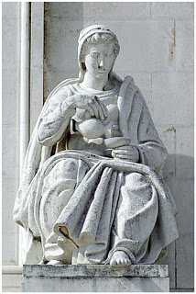
A "temperança" - esculpida por Barata Feyo, a alegoria à temperança segura com a mão direita um pequeno jarro de onde verte um líquido para a taça que apoia sobre o joelho com a mão esquerda como que "temperando" o que esta pudesse conter.

6 - Os dons do Espírito Santo
Os dons devem ser usados nas reuniões e onde Deus quiser ( I Cor. 14.28,40) jamais Deus falará algo que seja contraditório ao que ele já revelou na Bíblia ( I Cor. 4.6; Gál. 1.8). É importante que a pessoa usada seja humilde (Prov 27.21; I Cor. 13.5: Filipenses 2.3,4).
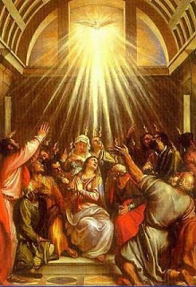
Gravura representando o dia de pentecostes.
Os dons só terminarão de se manifestar depois que a igreja for se encontra com Jesus (II Timóteo. 1.6: I Cor. 13.10; Apoc. 21.4). Os cristãos devem orar pedindo a Deus para serem usados pelos dons (I Cor. 12.31; 14.1, 13,39).
A igreja deve ter manifestações sobrenaturais para que ela possa crescer e ser edificada (Marcos 16.15-18; I Cor. 12.1; 14.24-25; 12.28; 2.4; Romanos 1.15) uma igreja cristã deve possuir manifestações de todos os dons e não somente alguns como acontece com certos movimentos pentecostais que manifestam curas ou profecia ou palavra de ciência (I Cor. 1.7; 12.14-31).
O dom não é propriamente da pessoa, mas do Espírito Santo, por isso a pessoa não pode usar a hora que quiser (Marcos 6.4-5; Jeremias 23.28-32). Os dons são nove ao total (I Cor. 12.7-11). Os três tipos de manifestações são:
A - Dons de poder
a - Dons de curar - o Espírito Santo transmite poder de curar doença física, sendo um sinal da presença do reino dos céus (Atos 10.38; 5.12).
b - Dom da fé - esta não é a fé salvadora (Romanos 5.1), mas uma fé especial para realizar alguma obra específica (Marcos 11.14,19-24; Mateus 14.27-31).
c - Operação de maravilhas - este dom é um feito extraordinário que não se explica pelas leis da física, caracteriza-se pelo espantoso, fora do comum, impressionante (Êxodo 14.21; 15.23-25; Josué 10.13).
B - Dons de revelação
Os dons deste grupo são caracterizados pelo conhecimento especial que Deus transmite a igreja.
a - Dom da palavra do conhecimento - este dom também revela aquilo que está oculto aos olhos do homem (I Samuel 16.7; I João 2.24-25; II Reis 5.27; Atos 27.10; Mateus 17.27).
b - Dom da palavra da sabedoria - este dom ajuda no julgamento de questões difíceis do dia-a-dia e em coisas relativas ao reino de Deus (I Reis 3.16-28), habilidade em transmitir o evangelho (Atos 6.10) e prudência em tratar assuntos (Atos 6.3).
c - Dom de discernir os espíritos - este dom capacita o possuidor para enxergar todas as aparências exteriores e conhecer a natureza e fonte de uma inspiração. Se ela tem procedência divina, humana ou demoníaca (Atos 16.16-18; Mateus 12.21-23; Jeremias 14.14).
C - Dons de inspiração
Os dons deste grupo concede a pessoa poder para falar de forma sobrenatural. Portanto somente os que já foram batizados no Espírito Santo tem possibilidade de ser usado por estes dons.
a - Profecia - o propósito deste dom é edificar, exortar e consolar (I Cor. 14.3). A pessoa que transmite uma mensagem profética pode falar na 1a pessoa ou na 3a pessoa (Atos 15.32; 21.9; I Cor. 14.29).
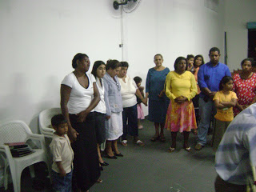
Em algum lugar... Deus falando por profecia.
b - Dom de variedades de línguas - quando a pessoa é batizada no Espírito Santo ela fala língua estranha que é uma promessa para todos (Atos 2.4). Porém, só alguns recebem o dom de variedade (I Cor. 12.27-30). Com o dom de variedade, o Espírito Santo pode comunicar uma mensagem em qualquer idioma (Atos 2.6-8).
c - Dom de interpretação de línguas - o mesmo Espírito Santo que inspira o falar em línguas, pode inspirar também a sua interpretação. Tudo isto de maneira sobrenatural (I Cor. 14.5.13).
7 - O batismo no Espírito Santo
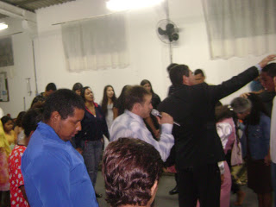
Oração para que os crentes recebam o batismo no Espírito Santo.
Existem três tipos de batismo: batismo na água (Mateus 28.19), batismo em Cristo (I Cor. 12.13-15), e em terceiro lugar: batismo no Espírito Santo (Mateus 3.11). A salvação é pregada aos pecadores (Mateus 9.13), mas o batismo no Espírito Santo é uma promessa para os que já são salvos (Lucas 24.49; Atos 2.1-4; 8.12-17: 19.1-6).
A - A evidência do batismo - é que a pessoa fala língua estranha (Atos 2.4; 8.17-18; 10.45-46; Atos 19.6). Pode ser que a pessoa batizada faça um bloqueio mental e mesmo sentindo internamente o poder, acabe não falando línguas, porém, isto é uma exceção. Algumas denominações ensinam que sentir a alegria já é prova do batismo, mas é um ensino errado.
B - A finalidade do batismo - é essencialmente para receber poder, autoridade, e ousadia para pregar o evangelho (Atos 1.8). Os apóstolos receberam ousadia (João 20.19; Atos 4.29-31). Algumas denominações (principalmente as protestantes, a Igreja Católica, as Testemunhas de Jeová, Mórmons etc.) não acreditam na atualidade desta benção, o que é um grande erro, pois é uma promessa que deve ser reivindicada nestes últimos dias (Joel 2.28,29; Atos 2.39).
8 - Pecados contra o Espírito Santo
Os pecados contra o Espírito Santo são graduais. Citaremos aqui os quatro principais:
A - Resistir ao Espírito Santo - (Atos 7.51) este pecado é caracterizado pela resistência do pecador em não submeter-se a vontade de Deus.
B - Entristecer o Espírito Santo - (Efésios 4.30) quando o crente peca, automaticamente o Espírito Santo fica triste.
C - Extinguir o Espírito Santo - (I Tessalonicenses 5.19) quando o crente impede do Espírito Santo usa-lo e de se manifestar por meio dele para curar, pregar, expulsar demônio, falar línguas. Então o Espírito Santo quase não opera em sua vida, ficando extinto.
C - Blasfêmia contra o Espírito Santo - ( Mateus 12.32) este pecado é imperdoável. É caracterizado pelo insulto ao Espírito de Deus. A pessoa peca voluntariamente e não sente o desejo do perdão (se a pessoa se arrepender é prova que não chegou a cometer este tipo de pecado).

X - ESCATOLOGIA
Doutrina dos últimos dias.
Todos os cristãos de qualquer país do mundo provavelmente já ouviram falar de coisas como o "fim do mundo" ou "juízo final" e até mesmo sobre "a vinda de Cristo", porém, além da maioria ter um conhecimento muito limitado sobre este assunto, muitos acham que isto é lenda. Vejamos, contudo, que um estudo das profecias bíblicas irá tirar todas as dúvidas do estudante.

1 - Os impérios mundiais
Em Daniel capítulo 2 e 7 está revelado sobre os impérios mundiais que apareceriam no cenário mundial até que chegasse o fim do mundo.
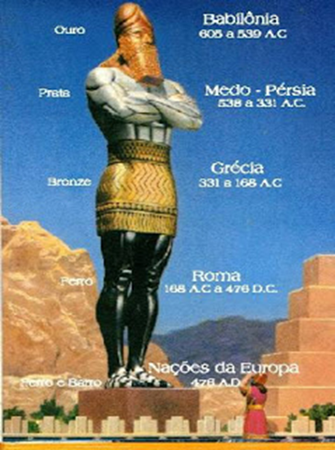
A - Babilônia (605-539 a.C.) - a cabeça da estátua representava a Babilônia (Daniel 2.37-38) e o leão também (Daniel 7.4), o ouro é o rei dos metais e o leão o rei dos animais, indicando que a Babilônia seria o império mais brilhante. As asas de águia falam de sua rapidez destruidora (Jeremias 4.7).
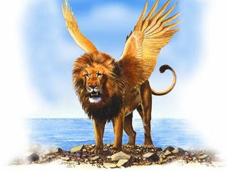
B - Medo-Persa (539-331 a.C.) os dois braços ( Daniel 2.32,39), o carneiro com duas pontas ( Daniel 8.3) e o urso que levantou-se de um lado ( Daniel 7.5) representam o império Medo-Persa, pois era a união de 2 reinos. As três costelas na boca do urso (Daniel 7.5) representam as três direções em que o império Medo-Persa se expandiria, isto é, ocidente, norte e sul (Daniel 8.4).

C - Grécia - (331-168 a.C.) O ventre e a coxa (Daniel 2.32,39), o leopardo (Daniel 7.6), e o bode (Daniel 8.5) representam o império Greco-macedônio. A ponta notável (Daniel 8.5) se refere a Alexandre Magno. Quando esta ponta foi quebrada surgiram quatro pontas em seu lugar (Daniel 8.8) referindo-se aos quatro generais de Alexandre Magno que repartiram o império: Ptolomeu ficou com o Egito; Selêuco ficou com a Síria; Lisímaco ficou cm a Macedônia e Cassandro com a Ásia menor.
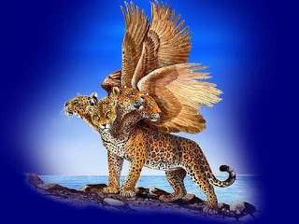

d - Romano - (754-455 a.C.) Durou 1209 anos. As pernas de ferro (Daniel 2.40) e o animal terrível (Daniel 7.7) representa o império Romano. O v. 7 mostra claramente o caráter agressivo do império Romano que pouco a pouco dominou o mundo antigo.

E - Império do Anticristo - este ainda está por vir no cenário mundial. Os pés da estátua (Daniel 2.41-43), e o animal terrível representam o império do Anticristo. O império do Anticristo terá sede em Roma, por isso o quarto animal tem algo de mais importante que os outros impérios (Daniel 7.19-25).
Os dez dedos (Daniel 2.41), as dez pontas (Daniel 7.20), e os dez chifres e dez diademas (Apoc. 13.1) representam a confederação de 10 nações que entregarão o poder ao Anticristo. A união europeia parece ser esta confederação de nações. Quanto a sede do império do Anticristo ser em Roma está bem claro em Apocalipse 17.9 e capitulo 18, pois Roma é conhecida com a " a cidade das setes colinas" tendo sido construída sobre os montes: Aventino, Palatino, Célio Esquilino, Vidimal, Quirinal e o Capitólio.
F - O reino milenar de Cristo - a pedra que esmiuçou a estátua (Daniel 2.34-35; 44-45) representa a vinda de Cristo para estabelecer o reino eterno (Daniel 7.13-14; 18, 27). Assim estão determinados os impérios mundiais que terão lugar na terra. Estamos talvez há poucos dias para que surja o império do Anticristo que durará somente 7 anos. Mas os fiéis reinarão para sempre.

2 - As setenta semanas de Daniel
Em Daniel 9.24-27 estão determinadas 70 semanas sobre o povo de Israel.
A - setenta semanas - cada dia figura um ano (Números 14.34; Ezequiel 4.6). 70 semanas x 7 dia por semana = 490 anos
B - o príncipe - o príncipe do verso 25 é Cristo e o do verso 26 é o Anticristo.
C -saída da ordem - esta ordem de restaurar aconteceu em 445 a.C. dada por Artaxerxes ( Neemias 2.1-8).
D - sete semanas - nestes 49 anos foi edificada Jerusalém.
E - setenta e duas semanas - da edificação de Jerusalém a morte de Jesus (o Messias) passou-se 434 dias. 62 x 7 = 434 anos
F - última semana - desde a morte de Jesus até o arrebatamento é o período dos gentios (Romanos 11.25). Lembrando que as setenta semanas estão determinadas sobre o povo de Daniel, que são os judeus (Daniel 9.24). Esta última semana é chamada de Grande Tribulação.
G -o templo - o primeiro templo dos judeus foi destruído por Nabucodonosor (Daniel 1.2) e o segundo foi profanado por Antíoco (Daniel 11.31) e destruído pelos Romanos (Daniel 9.26; Mateus 21.1-2).

3 - A história do cristianismo
No livro do Apocalipse está revelado o futuro do mundo, desde o início do cristianismo até o dia da eternidade. Nos capítulos 2 e 3 se encontram predições sobre o destino da igreja em sete etapas. As 7 cartas que Jesus mandou João escrever às igrejas da Ásia é ao mesmo tempo uma exortação as igrejas contemporâneas a João como também uma exortação a igreja em suas diversas etapas na historia do cristianismo.
A - Éfeso - (Apoc. 2.1-7 /período de 100 a 200 d.C.) Corresponde a igreja no final da idade apostólica.
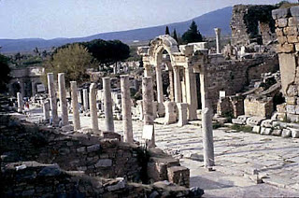
V. 2 "puseste a prova os que se dizem apóstolos". Nesta época Tertuliano escreveu sua apologia contra o paganismo.
V. 3 "e sofreste". Nero culpa os cristãos do incêndio de Roma em 64 d.C. Muitos cristãos foram torturados, perseguidos e mortos.
V.4 "deixaste o teu primeiro amor". No final desta etapa nasce um cristianismo relaxado. V.6 "nicolaítas". Grupo herético do primeiro século.
B - Smirna - (Apoc. 2.8-11 / período de 200 a 360 d.C.) Período da igreja até 360 d.C.
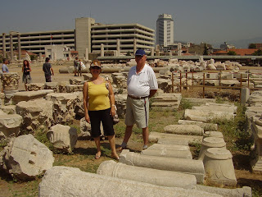
V.9 "tu és rico" perseguição fez surgir uma igreja rica espiritualmente.
V. 10 - Smirna é a igreja sofredora, sofreu dez grandes perseguições neste período.
C - Pérgamo (Apoc. 2.12-17 / período de 320 a 500 d.C.) "igreja fermentada" Jesus condena as "doutrinas de Balaão e dos nicolaítas". Aparecem vários erros doutrinários com a veneração de imagens e oração pelos mortos.
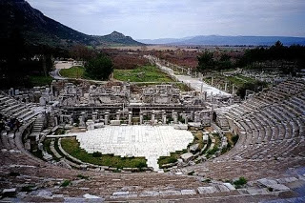
D - Tiatira - (Apoc. 2.18-19 / 500 a 1500 d.C.). Período de obscurantismo. O papado toma forma e outras doutrinas falsas são ensinadas (Jezabel), duraram mil anos.
E - Sardo - (Apoc. 3.1-6 / período de 1500 a 1700 d.C.) A reforma não agradou a Deus plenamente. O protestantismo trouxe muitas coisas do catolicismo. "não achei as tuas obras perfeitas".
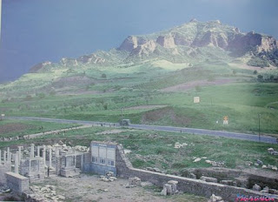
F - Filadélfia - ( Apoc. 3.7-13 / período de 1700 ao arrebatamento) igreja perfeita. Os pentecostais puritanos recebem o Espírito Santo e mesmo "tendo pouca força" (v.8) política e economicamente, são fiéis e serão arrebatados (v.10). Filadélfia é a igreja do evangelismo, oração, santificação e estudo bíblico (v. 7).
G - Laodicéia - (Apoc. 3.14-22 / período de 1800 ao arrebatamento) estamos na era de Laodicéia, onde a característica principal é o mundanismo nas denominações. Mulheres vaidosas, negociantes desonestos, práticas de diversões e prazeres ilícitos... Eis aí Laodicéia! Nenhuma vez Jesus elogiou esta igreja. Ela está dividida entre Deus e o mundo (v. 15-16).
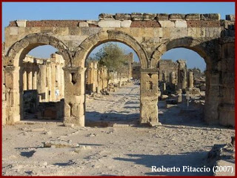
4 - O futuro da nação de Israel
Israel será a nação líder do futuro e no milênio seu governo será monárquico e Jesus reinará em Jerusalém (Mateus 5.35; Salmos 2.6; Miquéias 4.1-3).
O outro acontecimento importante que sucederá no Oriente Médio é que em breve várias nações árabes serão conquistadas por Israel o qual Deus prometeu que as daria a Israel (Deuteronômio 11.31; Gênesis 15.17-21). Segundo Deuteronômio 11.24 e Josué 1.3-4 as nações que serão conquistadas são: Líbano, Egito, Síria, Iraque (até o rio Eufrates). Jordânia e uma parte da Arábia Saudita.
A Rússia também entrará em guerra contra Israel (Leia capítulos 38 e 39 de Ezequiel). Gogue (Russia), Magogue (Moscou) e aliados da Rússia. Seus aliados e algumas nações árabes (Ezequiel 38 v.1-6) são: Pute = Líbia, Pérsia = Irã, Etíopes. A Rússia tem ambições pelas riquezas de Israel (v.12). Serão destruídos na palestina (Ezequiel 38.21:39.4) as armas serão consumidas em sete anos (Ezequiel 39.9), inclusive bombas nucleares e de alto poder de destruição (Ezequiel 39.6). Nesta guerra haverá intervenção divina ( 38.20-23; 39.3).
5 - O princípio das Dores
Antes de Jesus voltar, alguns sinais anteciparão a sua vinda:
A - a natureza humana, corrupção moral (I Timóteo 3.1-8,13), o amor esfriará (Mateus 24.12), aumento da traição, escândalo e divórcio (Mateus 24.10). O ódio contra os crentes (Mateus 24.9).
B - política - no campo politico haverá guerra fria (Mateus 24.6) e guerra armada (Marcos 13.8). No campo tecnológico a ciência se multiplicaria grandemente (Daniel 12.4).
C -fome - nos últimos dias a superpopulação e a má distribuição da renda traria fome ao mundo( Mateus 24.7).
D - doenças - agora no princípio das dores novas doenças pesteiam a terra (Mateus 24.7).
E - os terremotos se tornam mais frequentes (Mateus 24.7).
F -religião - no campo religioso surgiria muitas religiões (Mateus 24.11), muitos falsos Cristos como o papa, reverendo Moon, Jim Jones etc. (Mateus 24.5).
G - a igreja - dentro da igreja aconteceria... (I Pedro 2) heresias v. 1, mal testemunho v.2, líderes ladrões v.3, crentes que não respeitariam os ministros e oficiais da igreja v.10-12, muitos grupos cristãos se tornariam mundanos v.13, o número de hipócritas seriam bem numerosos v.17-19. Mas com tudo isto o evangelho da verdade se expandiria por todo o mundo (Mateus 24.14).
6 - O arrebatamento da igreja
O arrebatamento é o acontecimento mais importante que a igreja espera. Os mortos em Cristo ressuscitarão (I Coríntios 15.50: I Tessalonicenses 4.16-17), depois os salvos vivos serão transformados (I Tess. 4.17: I Cor. 15.51-52) e teremos um corpo incorruptível e imortal (I João 3.2; I Coríntios 15.53-54). Depois encontraremos o Senhor nos ares e estaremos sempre com ele (I Tess. 4.17; Isaías 26.19-20; João 13.36; 14.3).
Nossa morada eterna é o céu (Filipenses 3.20) e lá veremos a Deus (I Coríntios 13.12; Mateus 5.8; Apocalipse 22.3-4). Ninguém sabe a hora da vinda de Jesus (Marcos 13.35-37; Mateus 24.36) a igreja será arrebatada antes da Grande Tribulação (Apocalipse 3.10-11; Mateus 24.37-39), mas só será levado o que for fiel (Lucas 17.34-37; Mateus 24.40-44).
7 - A Grande Tribulação
A Grande Tribulação é o tempo do furor (Miqueias 5.15; Isaías 26.20; I Tess. 1.10; Apocalipse 14.10; 15.1) o dia da vingança (Isaías 34.8). Tempo de angustia (Daniel 12.1). Dia de trevas e tristeza (Joel 2.2). Tempo de destruir os que destroem a terra (Apocalipse 11.18). A Grande Tribulação é a hora da tentação ( Apocalipse 3.10).
A Grande Tribulação dura 7 anos, embora só será acentuada nos últimos 3 anos e meio (Daniel 7.25;Apocalipse 11.2; 12.6,14;13.5).
A - O Anticristo
O Anticristo firmará um concerto com muitos (Daniel 9.27), mas não com todos (Apocalipse 7.3-4). Na Grande Tribulação muito dos desviados, dos crentes não salvos, e outros que serão evangelizados se converterão a Deus e serão salvos, apesar de serem torturados e mortos (Apocalipse 7.14; 12.17; 15.2; Daniel 7.25; 12.7).
O Anticristo é um homem que aceitará o poder de Satanás (Mateus 4.4-10; Apocalipse 13.2). Imitará Cristo (Atos 2.22; II Tess. 2.9). Ele é chamado de homem do pecado, o filho da perdição (II Tess. 2.3), o iníquo (II Tess. 2.8) a Besta que sobe do mar (Apocalipse 13.1) possuirá grande eloquencia no falar (Apocalipse 13.5) e para ser aceito como messias certamente é um judeu (João 5.43) ele só se manifestará quando a igreja for retirada da terra (II Tess. 2.7-8). Seu domínio se estenderá por toda a terra (Apocalipse 13.7; Daniel 7.23).
O governo do Anticristo está dividido em quatro fases:
Cavalo branco - (Apocalipse 6.1-2) um período de três anos e meio onde haverá paz e um controle da situação.
Cavalo vermelho - (Apocalipse 6.3-4) explode a guerra contra Israel, época de muita matança.
Cavalo preto - (Apocalipse 6.5-6) primeira consequencia da guerra é o racionamento de alimento e fome geral.
Cavalo amarelo - (Apocalipse 6.7-8) o resultado de toda a administração do Anticristo foi um número incalculável de mortos.
B - Tribunal de Cristo
Enquanto na Terra o caos toma conta, os que foram arrebatados estarão no tribunal de Cristo onde cada crente receberá a sua recompensa pelo que fez na terra (Apocalipse 14.13; II Coríntios 5.10; I Coríntios 3.11-15; Romanos 14.10-12; Mateus 5.19; Daniel 12.3; I Coríntios 15.40-42; Mateus 20.17-24; 13.47-48; Lucas 19.11-24).
Após cada cristão receber sua recompensa, então eles irão às bodas do cordeiro (Apocalipse 19.7-9; Lucas 14.15-24; Mateus 25.10-13). Enquanto lá no céu a festa continua... Na Terra toda sorte de catástrofes toma lugar.
Terremotos (Apocalipse 8.5; 11.13), saraivas (Apocalipse 8.7; 16.21), incêndio e aumento da temperatura (Apocalipse 8.7; 16.7-8), perturbações marítimas (Apocalipse 8.8-11; 16.3-4), doenças terríveis (Apocalipse 16.2; 11.6), perturbações solares e lunares (Joel 2.30-31); Apoc. 6.12; Mateus 24.29).
C - O Falso Profeta
É um homem que imitará o Espírito Santo, pois a sua obra é fazer que os homens adorem a primeira Besta (Apocalipse 13.12). Tem poder para dar vida a imagem da Besta (Apocalipse 13.14,15; Romanos 8.11). A Besta e seus seguidores estão destinados para o dia da perdição (Apocalipse 13.16; 14.9-11; Efésios 1.13-14). Pelo que a Bíblia descreve sobre a segunda Besta (Apocalipse 13.11-18) ela será cabeça de um sistema mundial civil e religioso.
D - Babilônia espiritual
O capítulo 18 e 19 de Apocalipse falam de uma prostituta chamada Babilônia. Babilônia significa religião falsa e esta prostituta é Roma que nos dias de João "reinava sobre os reis da terra" (Apocalipse 17.18). Em 1825 o papa Leão XII emitiu uma medalha que simbolizava a igreja de Roma como uma mulher que tinha um cálice na mão com uma legenda: "sedet super universum", isto é, "o mundo inteiro é o seu trono" (veja Apocalipse 17.4,15).
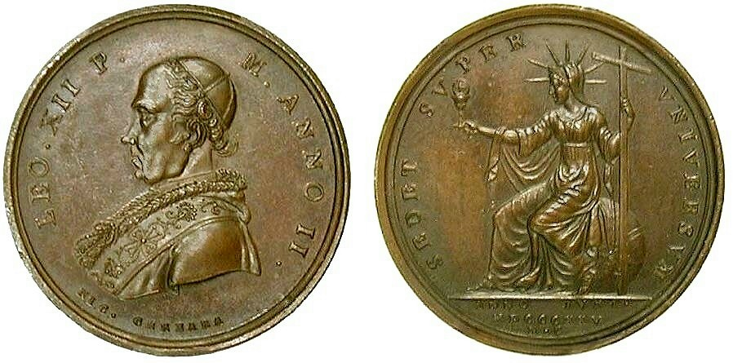
Est prostituta é sem dúvida o movimento ecumênico que pretende unir as religiões do mundo, representado atualmente pelo Concílio Mundial de Igrejas e pelo Concílio do Vaticano. Entretanto, a igreja católica é a figura central da profecia.
Apocalipse 18.2-3 diz que ela se tornou em morada de demônios e que a Terra se prostituiu com ela e justamente o catolicismo Romano possui doutrinas de demônio e está espalhada por toda a Terra.
Apocalipse 18.11-19 fala das suas riquezas e mercadorias. A igreja católica é a organização religiosa mais rica do mundo pela venda de imagens, cordões e medalhas, bentinhos e relíquias, venda de indulgências, missa, batismo, casamento etc.
8 -Batalha de Armagedom
Após sete anos de angustia para Jacó (Jeremias 30.7), Jesus aparece no céu (Apocalipse 19.11) e nós juntamente com ele (Judas 14; Colossenses 3.4; Zacarias 14.5).
A única arma que Cristo usará será a sua palavra (Isaías 11.4; Apocalipse 19.15; II Tess. 1.10; João 18.5,6).
Os primeiros a serem destruídos são: o Anticristo e o Falso-Profeta (Apocalipse 19.20; II Tess. 2.8), a seguir todos os outros serão destruídos (II Tess. 1.7-10; Apocalipse 19.21; Daniel 2.34-35, Apocalipse 17.14).
Assim sendo Jesus descerá no Monte das Oliveiras (Zacarias 14.4) e dá inicio ao reino milenar (Daniel 7.13-14; Isaías 63.1-6; Apocalipse 1.7; Salmos 2.1-12).
9 - Milênio
O Milênio é o período em que Deus mostrará a humanidade que eles por si só não sabem se governar.
Primeiramente todas as armas serão transformadas em máquinas agrícolas (Miqueias 4.3; Isaías 2.4). A própria natureza sofrerá uma transformação. Os vegetais serão de boa qualidade (Isaías 55.13; 41.18-20;35.1,2 e 7). Os animais selvagens e carnívoros perderão o instinto cruel (Isaías 11.6-9; 65.25; Ezequiel 34.25; Oséias 2.18).
Haverá um grande aumento de luminosidade (Isaías 30.26) a vida será longa e feliz (Isaías 65.20-22) e a saúde será completa (Isaías 35.3, 6).
No campo político, Jesus será o rei mundial (Salmos 47.1-9; Isaías 11.1-16; 24.23; Mateus 25.34) e todo o Israel será salvo (Jeremias 31.31-34; Romanos 11.26) e nós reinaremos com ele (Apocalipse 2.26-27; II Timóteo. 2.12).
10 - Batalha Final
No início do Milênio Satanás foi preso (Apocalipse 20.1-3), mas no final ele será solto (Apocalipse 20.7) e recrutará pessoas de todas as nações para lutar contra Deus (Apocalipse 20.8). Infelizmente Satanás terá apoio, contudo, Deus sempre vence (Apocalipse 20.9). Logo após a última batalha, Deus destruirá o universo (Mateus 24.3; II Pedro 3.7,10-12; Apocalipse 20.11; Mateus 24.35; Hebreus 1.10-12).
11 - Juízo Final
O Juízo Final é o grande dia na qual todos os que não serviram a Deus terão de prestar contas (Salmos 9.7,8: Eclesiastes 11.9;12.14; Mateus 10.15; 16.27; João 12.48; Romanos 2.16; Atos 17.31; I Coríntios 15.24-26; Romanos 2.5).
Jesus Cristo será o juiz (Atos 10.42; Romanos 2.16; João 5.22, 27; II Timóteo 4.1; I Pedro 4.5) e nós seremos os seus assistentes (I Coríntios 6.2,3; Daniel 7.22). A sentença será justa (Romanos 2.2; Apocalipse 16.7; II Timóteo 4.2) e cada um será punido a medida da sua injustiça (Lucas 12.43; Apocalipse 20.12-13).
O Livro da Vida estará presente para provar para os julgados que seus nomes não estão escritos (Apocalipse 20.12; Mateus 7.22-22). Eis alguns dos livros que serão abertos:
Livro da consciência (Romanos 2.15; 9.1).
Livro da natureza (Romanos 1.20; Salmos 19.1-4).
Livro da lei (Romanos 2.12; 3.20).
Livro do evangelho (Romanos 2.16; João 12.48).
Livro da memória (Lucas 16.25; Marcos 9.44).
12 - Eternidade
Deus criará um novo universo (Apocalipse 21.1; II Pedro 3.13; Isaías 65.17; 66.22), os humanos salvos durante o milênio serão encobertos pela mão de Deus no momento da destruição deste mundo. Na outra criação viverão na terra para sempre (Isaías 51.16: Salmos 37.29; Apocalipse 22.2,5).
Nós não viveremos na Terra paradisíaca, mas reinaremos sobre ela desde a cidade celestial (Apocalipse 22.3-4; 21.7) neste tempo conheceremos os mistérios de Deus ( I Coríntios 2.9; Efésios 2.7).
Nossos corpos terão uma natureza diferente:
Luminosidade (Daniel 12.3; I Coríntios 15.41-42),
Imponderabilidade (Romanos 14.17),
Imortalidade (I Timóteo 6.16; I Coríntios 15.50, 54) e muito mais.
Convidamos o amado leitor a tomar posse da vida eterna (I Timóteo 6.12).

XI - ECLESIOLOGIA

1 - A palavra grega "ekklesia" significa "uma assembleia de chamados para fora" referindo-se a todos os remidos (Hebreus 12.22-23), aos crentes que estão na Terra (Atos 16.5), aos cristãos de uma cidade (Atos 11.22;13.1) e a um ajuntamento de crentes (I Cor. 14.19). Todavia, não aparece nenhuma vez na Bíblia o termo "igreja" referindo-se a um prédio onde os cristãos se reúnem. Outro erro dos nossos dias é chamar "igreja" a uma organização religiosa.
Devemos chamar o local de reunião conforme a estrutura de prédio. Assim sendo, se o local de reunião é um salão simples com este de loja, então deve ser chamado de "salão de reuniões". Se, porém, o local de reuniões é uma casa deve ser chamado de "grupo familiar". Se as reuniões são realizadas em escolas e universidades, chamamos de "núcleo estudantil evangelístico". Se as reuniões são realizadas em edifícios projetados podem ser chamados de central de reuniões. Mas devemos sempre ter em conta que igreja é pessoas e não os prédios.
Igreja também transcende as organizações cristãs. Assim as divisões do cristianismo cujas doutrinas são erradas devem ser chamadas seitas (ex.: Testemunhas de Jeová, Mórmons). Quanto ao budismo, islamismo, xintoísmo devem ser chamados de religiões.
O catolicismo, a ortodoxa grega e o protestantismo liberal devem ser chamados de religiões cristãs, pois são derivados do ensino de Cristo, quanto às organizações que estão mais próximas dos ensinos do salvador devem ser chamadas pelo nome de denominações evangélicas
por isso dizemos denominação da Assembleia de Deus, denominação Batista, denominação do Evangelho Quadrangular, denominação Metodista Wesleyana etc.
Usando estes termos não temos pretensão de ser dogmáticos, só estamos tentando dar mais significado a palavra "igreja" que é o povo de Deus. As palavras que a Bíblia emprega para descrever os servos de Deus são:
Irmãos - (I João 4.21) formamos uma fraternidade, onde buscamos ajudar uns aos outros.
Eleitos - (I Pedro 1.2) Deus nos elegeu para um destino glorioso.
Crentes - (Gálatas 3.9) devido ao centro de sua crença ser Jesus Cristo.
Os do caminho - (Atos 9.2 BLH) termo dado por causa da maneira especial como viviam.
Cristãos - (I Pedro 4.16) Cristo é o centro do cristianismo e os seguidores são cristãos.
Discípulos - (Atos 4.16) significa que somos aprendizes de Cristo.
Santos - (I Cor. 1.2) cada crente é um santo, isto não quer dizer que ele é perfeito, mas que é santificado por Cristo.

A igreja também é representada por três símbolos que servem para identificar sua relação com Cristo.
Templo - (I Pedro 2.5-6; Efésios 2.21-22; I Cor. 3.16-17) como templo cada cristão pode ter confiança que Deus está próximo, aliás, esta dentro de nós (João 14.23).
Corpo de Cristo - (I Cor. 12.12-27; Romanos 12.5; Efésios 1.22-23; 4.12; 5.23, 29, 30) a igreja é o corpo místico de Cristo, ele esta na terra e move-se e age por meio do seu "corpo", a igreja.
A noiva de Cristo - (I Cor. 11.2; Efésios 5.25-27; Apoc. 19.7; 22.17) serve para ilustrar a união e comunhão de Deus com o seu povo.
I - Fundação da igreja de Cristo
A igreja foi fundada oficialmente no dia de pentecostes (Atos 2.1-4), mas passando a existir a partir do momento da morte de Cristo, pois a igreja foi ungida pelo Espírito Santo. O primeiro povo de Deus foi Israel (Atos 7.38), mas como eles negaram o Cristo (João 1.11), então foi formada a igreja de Cristo (Mateus 16.18).

2 - A obra da igreja
Quatro são as obras principais da igreja.
A - pregar a salvação - um dos maiores mandamentos e a maior prova de amor ao próximo é a pregação do evangelho (Mateus 28.19-20; II Timóteo 4.2, Marcos 16.15; Lucas 24.47; João 20.21; Atos 1.8; 5.42).
B - criar uma fraternidade - um povo só é poderoso se for unido (Eclesiastes 4.9-12). A igreja primitiva provou isso quando sofreu perseguições do império Romano e em três séculos ela já estava infiltrada em todo o império. O cristão tem o dever de ajudar economicamente, moralmente e de qualquer outra forma os seus irmãos na fé (João 15.17: I Tess. 4.9; I João 2.9-11; Tiago 2.15-16).

C -prover meio de adoração - os membros da igreja devem algumas vezes por semana se reunir para cultuar a Deus e adorá-lo ( Atos 1.15; 2.46; 4.31).
D - sustentar uma norma de conduta moral - a igreja deve exortar uns ao outros para manter um comportamento descente e uma moralidade elevada (Hebreus 3.12-19; 10.24-26; I Coríntios 5.11-13).
3 - As cerimônias e rituais da igreja

A religião cristã não é ritualista, não havendo uma ordem de adoração dogmática e inflexível, porém, existem três cerimônias que são essenciais: o batismo, uso do véu e a ceia.
A – batismo
O modo correto de celebrar o batismo é imergindo a pessoa em água. A própria palavra "batizar" significa: "mergulhar e imergir.”
A fórmula do batismo foi ensinada pelo senhor Jesus Cristo, tem de ser assim: "em nome do Pai, do Filho e do Espírito Santo." ( Mateus 28.19). A autoridade para celebrar o batismo é em nome de Jesus (Atos 2.38; 10.48; 19.5). Quanto à eficácia, o batismo não salva, as pessoas são batizadas, porque já são salvas.
O batismo tem três significados:
a – Salvação - quando a pessoa mergulha representa a morte de Cristo, e quando a pessoa sai da água representa a ressurreição de Cristo.
b – experiência - quando a pessoa mergulha, significa que ela morreu para o pecado e quando sai da água significa que ela nasceu para uma nova vida.
c – regeneração - significa que a pessoa já esta lavada dos seus pecados.

B - A ceia do Senhor
A ceia foi a segunda ordenação que Cristo deu a igreja. A primeira ceia foi ao mesmo tempo a última páscoa Judaica (Mateus 26.17-30). A ceia tem três características:
a - a ceia é uma comemoração - Jesus disse que deveríamos celebrar a ceia em memória dele (Lucas 22.19).
b - a ceia é simbólica - o pão lembra a encarnação de Cristo (João 1.14; 6.33) e que seu corpo levou as nossas enfermidades (Isaías 53.4). O vinho significa a expiação pelos nossos pecados (I Pedro 1.18-19).
c - a ceia implica responsabilidade - é necessário que aquele que vai participar da ceia esteja vivendo em uma conduta moral descente (I Coríntios 11.20-34).
C – Uso do véu pelas mulheres
Um capítulo quase inteiro da Bíblia é dedicado a explicar os motivos porque as cristãs devem usar o véu sobre a cabeça quando oram ou profetizam. O texto central da doutrina do véu é I Coríntios 11.2-16. Passemos a analisar os fundamentos desta doutrina com base no texto paulino acima:
v. 2 – é um preceito (doutrina ou ordem) bíblico.
v. 3 – A mulher deve usar véu como símbolo de respeito a hierarquia divina.
v. 4-7 – A mulher deve orar e profetizar com a cabeça coberta, e o homem com a cabeça descoberta.
v. 8-9 – O uso do véu se baseia no princípio de submissão da mulher ao gênero masculino, pois o homem foi feito primeiro, e também porque a mulher foi feita por causa do homem, para ser sua auxiliar.
v.10 – A mulher deve usar véu por causa do respeito misterioso que elas devem prestar aos anjos.
v.11-12 – A submissão da mulher ao homem simbolizada pelo véu não pode ser pretexto para o homem desmerece-las.
v.13-14 – A um padrão na natureza na qual o homem não deve cobrir a cabeça e a mulher deve cobrir a cabeça.
v.15 – O cabelo da mulher foi dado como um véu natural, indicando que a mulher deve usar um véu artificial.
v.16 – As igrejas de Deus não relutam e contendem para não usarem o véu na oração e nos cultos
4 - As reuniões da igreja

A igreja deve promover reuniões onde os servos de Deus possam adorar a Deus.
Eis as reuniões que cada igreja relativa:
a – vigília- reunião durante a madrugada com ênfase na oração ( II Coríntios
6.5;11.27).
b -ceia do senhor - celebração periódica da morte de Cristo (Judas 12; I Coríntios 11.26).
c -reunião de oração - os cristãos se reúnem com a finalidade de interceder (Atos 1.13-14; 12.5, 12).
d - grupo familiar - cultos realizado em residências (Filemon 2; Mateus 12.46-50).
e -reunião pública - culto com tom evangelístico (Atos 20.20; I Coríntios 14.24).
f - reunião de membros - culto para ensinamento e exortação aos cristãos (Mateus 18.15-20; Atos 2.1).
g - reunião de libertação - ênfase as curas, milagres e libertação demoníaca (Mateus 8.16; Atos 5.32).
h - núcleo estudantil evangelístico - reunião em escolas, faculdades e cursinhos (Atos 19.9).
5 - A organização da igreja

Até os dias de pentecostes a igreja primitiva não tinha nenhuma organização, mas com o passar do tempo surgiu a necessidade de colocar alguns sobre certas responsabilidades. Assim surgiu o diaconato (Atos 6.1-6).
A - Os ofícios da igreja:
a - Diáconos - São os obreiros ajudantes dos presbíteros. Sua tarefa principal é cuidar das coisas materiais da congregação. Podendo ser ordenado de ambos os sexos (I Timóteo 3.8-13; Fil 1.1). Em Romanos 16.1 e Fil 4.3 mostra claramente que as mulheres também tinham tarefas nas congregações.
b –presbíteros (anciões ou bispos) - Podemos dizer que há três tipos de presbíteros:
001 - aqueles que supervisionam várias congregações (Tito 1.5; Atos 14.23).
002 - aqueles que presidem uma congregação. Uma congregação com 200 membros deve ter cerca de 8 presbíteros (I Timóteo 4.14; Atos 20.17; Fil 1.1).
003 - o terceiro tipo de presbítero é o que serve como porta-voz do presbitério e que preside as reuniões do corpo ministerial.

B - ministérios

Cada crente individualmente possui um dos 5 ministérios ou até mais de um (Efésios 4.11).

A – apóstolos - São aqueles que iniciam uma congregação (I Coríntios 9.2; Atos 14.14).
B – profetas - São aqueles que trazem mensagens especiais de Deus (Atos 21.8-10).
C –evangelistas - São aqueles homens que realizam reuniões calorosas e pregam com grande eloquência com demonstração de poder (Atos 8.5-8; 21.8).
D – pastores - São os homens colocados por Deus para governar uma congregação (Hebreus 13.7,17: Jeremias 3.15).
E – doutores (ensinadores, mestres) - São aqueles que possuem grande conhecimento das Escrituras Sagradas e servem na igreja como especialistas em determinados assuntos (Lucas 2.46: I Timóteo 1.7).

Simbolismos dos ministérios:
Polegar: o apostolo ou missionário é o homem resistente, sem ele os outros quatro ficam sem ação. Representado pelo dedo polegar - relacionado com o temperamento colérico.
Indicador: o profeta é representado pelo dedo indicador. Ele é o "dedo duro" mostra os defeitos e exerce influência espiritual muito forte.
Mediano: o evangelista é o dedo do meio, realiza campanhas evangelísticas e está sempre no meio dos avivamentos, suas mensagens tocam mais fundo no pecador - relacionado com o temperamento sanguíneo.
Anular : o pastor é o '"dedo auxiliar" , sua função é auxiliar em todos os movimentos da igreja - relacionado ao temperamento fleumático.
Mínimo - o ensinador ou mestre é representado pelo dedo menor da mão, mas é muito útil quando se tem um sujeirinha no ouvido e precisa limpá-lo. Esta ao lado do pastor para ajudá-lo. Está relacionado ao temperamento melancólico.

XII - SOTERIOLOGIA
Doutrina da salvação.
Deus é a origem de nossa salvação, se Deus não preparasse um plano para salvar-nos nenhum homem seria salvo, quem procura se salvar pelos seus próprios métodos está perdido, pois Deus tem um plano de salvação e o homem ou aceita ou será condenado.
A salvação e a maneira de alcança-la vem de Deus (João 14.6; Mateus 1.21; Lucas 19.10, Colossenses 1.20-22. Efésios 2.8-10, 13-14, Gálatas 4.4-5; II Coríntios 5.18-19; Romanos 6.23, I João 5.12, I Cor. 1.25-31, Hebreus 2.1-3; Salmos 49.7-9, Isaías 1.18-20. Marcos 10.45; I Tessalonicenses 4.14; I Timóteo 2.5; I Pedro 2.24-25, Judas 25; Apocalipse 1.5).

1 - A predestinação
Muitas pessoas dizem: "se Deus tiver de me salvar, ele vai me tocar." Outros dizem: "não adianta fazer qualquer coisa, cada um já tem o seu destino traçado, o que tiver de acontecer acontecerá."
infelizmente muita gente é fatalista, elas acreditam que o destino individual de cada um já está determinado e por isso vão vivendo sem tomar nenhuma atitude quanto a sua eternidade. Só queremos dizer uma coisa: "estas pessoas estão sendo enganadas por Satanás!"
A salvação depende da escolha que o homem tomar (Deuteronômio 30.19, Josué 24.15; I Reis 18.21; Salmos 9.15-16; Isaías 66.3-4, Mateus 12.37; Lucas 10.42).
A doutrina da predestinação apresentada na Bíblia sempre se refere ao meio da salvação e nunca ao destino eterno de cada pessoa (I Coríntios 2.7; Efésios 1.5; Romanos 8.29-30).
Deus também predestina alguns para o serviço do reino (Gálatas 1.15-16; Jeremias 1.5; Lucas 1.76), e também Deus predestinou Israel como povo (Romanos 9.4; 11.2-7). Também Deus escolheu Jacó e rejeitou Esaú quanto a quem seria o pai da nação de Israel (Romanos 9.11-14). A doutrina calvinista que diz que alguns são predestinados para o céu e outros para o inferno não tem apoio nas Escrituras.

Segundo Calvino Deus escolheu uns para serem salvos e outros para serem condenados, a vontade humana não decide nada. A salvação é oferecida a todos os homens (I Timóteo 2.4; Isaías 55.1; Tito 2.11; Romanos 2.11; João 10.9; Ezequiel 18.23, 32; 33.11; Apocalipse 22.17).

2 – Arrependimento
Deus convoca os homens ao arrependimento (Mateus 3.1-3; 4.17; Marcos 6.12; Lucas 24.46-47; Atos 2.38; 26.20; 17.30; II Pedro 3.9; Lucas 13.3) o arrependimento implica em mudança de pensamento (Mateus 21.28-32; Lucas 15.17-19). Arrependimento implica mudança de sentimento (II Coríntios 7.9-10; Lucas 18.13; Salmos 51.4,12). O arrependimento ainda implica na mudança de atitude (Provérbios 28.13; Isaías 55.7; Mateus 5.23-24). São dois os resultados imediatos após o arrependimento: produz alegria no céu (Lucas 15.7,10) e traz perdão dos pecados (Atos 3.19).
3 - Regeneração
A regeneração é um ato de Deus pelo qual somo recriados no espírito, sem a regeneração ninguém pode ver o reino de Deus (João 3.3,5). A regeneração ou o novo nascimento é produzido pelo Espírito Santo e a "água" da palavra de Deus e não pela água do batismo ou por uma reforma de vida (João 3.5; Tito 3.5; Efésios 5.26; 2.8-10; João 1.13; 15.3; Tiago 1.18; I Pedro 1.23).
Quando alguém é regenerado ele recebe a natureza divina (II Pedro 1.4; Efésios 4.24; Colossenses 3.10; Gálatas 2.20) se alguém nasceu de novo, ele não continua voluntariamente na prática do pecado (I João 3.9). Quando se nasce de novo a pessoa tem novos desejos (Ezequiel 36.26-27; Romanos 8.5; II Coríntios 5.17).
O pecado deformou a imagem de Deus no homem (Gênesis 1.27), daí a necessidade de regenerar a natureza decaída herdada pelo pecado de Adão (Romanos 3.10,23; Jeremias 13.23; Romanos 8.8; 7.18). O novo nascimento só acontece quando a pessoa aceita Jesus como Senhor e soberano de sua vida e submete-se completamente a Deus (João 20.30-31; I Coríntios 4.15; Romanos 10.9; Isaías 45.22).
4 - Adoção de filhos
Adoção significa "posição de filho". Em termos da lei, adoção é o ato pelo qual um homem toma o filho legítimo. Antes de uma pessoa se tornar filho de Deus ele era: criatura (Marcos 16.15), filho da desobediência (Efésios 2.2: 5.6; Colossenses 3.6) e filho do Diabo (João 8.44).
Os resultados da adoção são:
A - o amor do Pai (II Coríntios 13.11; João 17.20-23),
B - o cuidado do Pai (Lucas 12.27-33),
C - a correção do Pai (Hebreus 12.5-11)
D - e a herança do Pai (Romanos 8.16-17; I Pedro 1.3-5).
As evidências da adoção são:
A - os filhos de Deus são guiados pelo Espírito de Deus (Romanos 8.4; gálatas 5.18).
B - tem liberdade de chegar a presença do Pai (Gálatas 4.4-6; Efésios 3.12; Hebreus 4.14-16).
C - amam-se uns aos outros (I João 2.9-11; 5.1-3; João 15.12).
Uma pessoa só pode alcançar a adoção de filho por meio da fé em Jesus Cristo (Gálatas 3.26), porém, a adoção completa-se na ressurreição (Romanos 8.23).
5 - Fé
Fé no sentido bíblico significa crer e confiar. A fé intelectual não é suficiente para adquirir a salvação (Tiago 2.19), a fé que produz salvação é aquela vinda do coração e significa a pronta dedicação da própria vida às obrigações implícitas nestes fatos (Romanos 10.9).
A fé é um dom de Deus (Efésios 2.8; Romanos 12.3; Hebreus 12.2), mas o fato de ser ordenado ao homem a crer, fica provado que o homem tem a capacidade de crer (Marcos 16.16; Atos 4.4. Romanos 10.17).
Os resultados da fé são:
A - somos salvos pela fé (Efésios 2.8-9).
B - nossa adoção é pela fé (João 1.12).
C - somos justificados pela fé (Romanos 5.1).
A fé produz muitos benefícios psicológicos para o homem (Romanos 5.1; Isaías 26.3; Hebreus 4.3; João 14.1; I Pedro 1.8). Ainda pela fé o crente pode obter vitorias fantásticas em sua vida (Marcos 9.23; 11.22-24; João 14.12; Mateus 21.21; Hebreus 11.1-40).
6 - Justificação
A justificação é um ato legal de Deus pelo qual ele declara justo e livre de culpa e condenação àquele que pela fé aceita Jesus Cristo. No Antigo Testamento tem duas principais significações:
1a prova Judicial de inocência (Deuteronômio 25.1; Êxodo 23.7; Prov. 17.15), 2a é a declaração ou imputação de inocência ao culpado (Salmos 32.1-2; Gênesis 15.6).
No Novo Testamento é mais forte a afirmação da justificação pela fé, assim sendo justificar não significa “fazer justo” e sim, apresentar ou declarar como justo (Atos 13.39; Romanos 4.2-8; 5.1,9; Filipenses 3.9).
A justificação é baseada na justiça de Cristo e no seu sangue derramado (Romanos 3.24; 5.9; II Coríntios 5.21). A justificação não se obtém pela lei, mas pela fé em Jesus Cristo (Romanos 3.21-31; Tito 3.5-7; Gálatas 3.10-11).
7 - Santificação
Santificação é algo que Deus opera em nós, separando-nos do mundo e consagrando-nos a ele.
É necessário que todo aquele que recebeu a salvação tenha uma vida de santidade (Lev. 19.2; 20.7; I Pedro 1.15-16; II Coríntios 6.17; Romanos 6.1-23; Colossenses 3.1-5; Tito 2.14; Efésios 1.4).
A santificação acontece em três etapas na vida do crente:
A – instantânea - Quando a pessoa aceita Jesus ( Hebreus 10.10,14; I Cor. 6.11; 1.2,30)
B – progressiva - A santificação instantânea é como o nascimento de uma criança, ela precisa ser alimentada e desenvolver, neste ponto o cristão precisa aperfeiçoar, deixando tudo o que não agrada a Deus (II Pedro 3.18; II Coríntios 3.18; I Tess. 3.12; 4.9-10; II Coríntios 7.1; Apoc. 22.11; Efésios 4.12; i João 2.1).
C – final - Estaremos santificados completamente na vinda de Cristo (I João 3.2; Colossenses 3.4; Fil 3.21).
A santificação também depende do crente deixar o Senhor operar em sua vida, por isso cada um é tão santo quanto desejar ser (Fil 2.12; Efésios 4.12; 5.5; Colossenses 3.5-14).

XIII - HERESIOLOGIA

Estudo das doutrinas falsas.
1 - Marianismo
As duas grandes religiões cristãs: católica Romana e ortodoxa grega adoram Maria, mãe do corpo físico de Jesus. Invocando-a com vários títulos erroneamente atribuídos a ela. Vejamos estes títulos:
A - Maria, mãe de Deus - Deus é eterno e nunca foi criado (Salmos 90.2; Isaías 40.28) e Jesus sendo Deus, sempre existiu (João 1.1; 8;58), porém, quando Deus tomou a forma humana, precisou de um corpo, e este corpo foi gerado em Maria (fil 2.5-11; João 1.14) Jesus era totalmente independente de Maria (Mateus 12.48-50; Lucas 11;27-28 e João 2.4).
B - a virgem Maria - Jesus nasceu milagrosamente de uma virgem (Isaías 7.14; Mat. 1.18), porém, depois deste fato, Maria viveu matrimonialmente normal e teve vários filhos (Mateus 12.36; Marc 3.31; Lucas 8.19; João 2.12) e a Bíblia mesmo dá o nome deles (Mat. 13.54.56; Marc 6.3). Fica assim provado que Maria não continuou virgem.
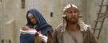
C - Imaculada Conceição - significa que nasceu sem pecado. Mas a Bíblia diz que todos nasceram com a natureza pecadora herdade de Adão, inclusive Maria (Romanos 3.23; 11.32), o único que nasceu imaculado foi Jesus (Hebreus 4.15; 7.26; I Pedro 1.19; II Coríntios 5.21). Maria não é imaculada.
D - os evangélicos e Maria - para nós Maria é o que a Bíblia diz que ela é: uma pessoa comum que servia a Deus, tendo uma missão maravilhosa que foi dá a luz a Jesus e conviver com ele durante sua vida (Lucas 1.46-47). Não temos imagem dela (Êxodo 20.3-4) e nem a adoramos (Mateus 4.10). Ela foi uma de nossas irmãs e só!

2 - Astrologia

A prática de consultar os astros é mais antiga que Abraão. A ciência que estuda os astros chama-se astronomia e o sistema de previsão do futuro pelos astros chama-se astrologia.
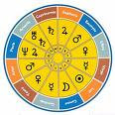
A astrologia não pode explicar como os astros podem influenciar a vida na terra. Na verdade os horóscopos que circulam por aí não passam de charlatanismo. Basta você comprar vários jornais e revistas e veja a diferença das previsões. Contudo existe algo dentro da astrologia de demoníaco, por isso Deus proibiu seu povo de consultar horóscopos (Deut. 18.9-13; 4.19; 17.3-5; Isaías 47.13).
Um grande mal da astrologia é que ela diz que o nosso destino já está escrito nas estrelas, assim sendo, o homem é escravo do destino. O que é uma grande mentira. O senhor do futuro é Deus.
3 -Kardecismo
A salvação para alcançar melhores reencarnações na religião de Allan Kardec é fazendo boas obras e pelo sofrimento, contrário ao que a Bíblia diz que a salvação se obtém aceitando Jesus como salvador que morreu por nós (João 3.15-19; I João 5.10-13; Romanos 6.23).
A definição de reencarnação segundo Allan Kardec é: "a volta da alma ou espírito à vida corpórea, mas num outro corpo. Contudo a Bíblia diz que o homem terá a redenção do seu corpo (Romanos 8.23) por ocasião da ressurreição (com o seu único corpo que teve em uma única vida na Terra) no dia do juízo (Daniel 12.9; João 5.29). A ressurreição, e não a reencarnação, é a doutrina cristã (Hebreus 9.27).
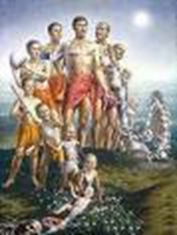
Os espíritas ainda defendem a teoria da comunicação com os mortos. Entretanto, o que acontece nessas sessões é que os demônios manifestam-se com a aparência e voz do defunto. Quanto às mensagens que comunicam não importa, o interesse do demônio é enganar (Eclesiastes 9.5-6, 12.7; I Samuel 28.6-15; II Coríntios 11.14).
4 - Sabatismo
Os Judeus e a denominação Adventista do Sétimo Dia. São os principais grupos que guardam o sábado. Os Judeus guardam o sábado porque na primeira aliança Deus instituiu o sábado como o dia sagrado (Êxodo 20.9-11). Quanto aos adventistas eles começaram a guardar o sábado após uma suposta "visão" da falsa profetisa Ellen Golden White.
E nós, os cristãos, devemos guardar o sábado ? Não !!!! Nenhuma vez no Novo Testamento está ordenado a guarda do sábado. O Judeu é o povo da antiga aliança, mas como não aceitaram o salvador, Deus fez uma nova aliança, na qual não existe a obrigação de cumprir a lei de Moisés (Jeremias 31.31-34; Hebreus 8.7.13; Gál. 3.23-25; Hebreus 7.18-19). Não somos obrigados a guardar o sábado (Gál. 4.9-11; Romanos 14.5-6; Colossenses 2.16-17), a circunscrição (Atos 15.1-31; Gál. 5.6; Fil 3.2-3; Colossenses 2.10-11), as leis sobre os alimentos (Lev 11.1-47; I Cor. 10.25; I Timóteo 4.4; Atos 10.9-16), os dias de festa do Judaísmo (Colossenses 3.16; Gál. 4.9-11, I Cor. 5.8) e nem as leis sobre os sacrifícios (Hebreus 7.26-28;10.3-14).
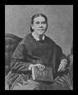
Os sabatistas também argumentam: "Cristo guardou o sábado, assim nós devemos guardar, seguindo seu exemplo." Jesus guardou toda a lei (Mat. 3.15; 5.18). E ele nos resgatou da lei e de sua maldição (Gál. 3.10-13; Tiago 2.10-11).
5 - Ufologia
A ufologia é a ciência que busca entrar em contato com os extraterrestres. Porém, até hoje nem uma prova concreta existe que possa de uma vez por todas convencer o mundo sobre estes seres. A ufologia é uma falsa ciência (I Timóteo 6.20).
Existem três motivos porque muitos dizem que viram óvnis:
A - ignorância - a maioria dos cientistas que não crê nos óvnis tem uma razão simples. É que a maioria das testemunhas que dizem ter visto um disco voador, não tem credibilidade científica para afirmar o que viu. Muitos veem um balão meteorológico, um fenômeno cósmico ou mesmo uma nave terrestre e supersticiosamente acham que é um disco voador.
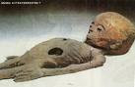
B - fraude - o número de documentos e fotos falsas que autoridades da Europa descobriram tem servido para comprovar o contrário.
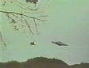
C- Satanás - Muitos que tiveram contatos com os extraterrestres são pessoas envolvidas com o ocultismo, espiritismo e seitas esotéricas, daí a conclusão de que o Diabo está por trás dos fenômenos ufos (Jeremias 10.1; Apoc. 13.13; Lucas 4.5-6). Os ufólogos ainda dizem que Deus é um dos milhões de extraterrestres que visitaram a Terra.

XIV - CRISTIANOLOGIA
Estudo do comportamento do cristão.
1 - Práticas espirituais
Para um crente viver sempre em comunhão com Deus, ele deve periodicamente fazer as seguintes coisas:
Oração - em oração falamos com Deus, dando graças (Mateus 11.25; Atos 28.15; Efésios 5.20; Colossenses 4.2), fazendo petições (João 14.13-14, Mateus 7.7-11; Tiago 1.5-7; I João 5.14-15) e intercedendo pelos outros (I Timóteo 2.1: Isaías 59.16; Ezequiel 22.30). O crente deve orar sempre ante de dormir, ao acordar e mesmo andando (I Tessalonicenses 5.17).

Jejum - o jejum pode ser total (sem comer e sem beber) ou parcial (bebendo água). É melhor começa-lo da zero hora, até a hora que aguentar (Daniel 5.18; Marc 9.20-29; Mateus 6.16-18; Ester 4.16-17) jejuando 3 vezes por semana está bom.

Leitura bíblica - lendo três capítulos, em um ano terá lido a Bíblia toda. Leia os comentários bíblicos da Coleção do Centro de Evangelismo Universal (Mat. 22.29; João 5.39; 17.3; II Pedro 3.18; Salmos 1.2).
Pregar o evangelho - pregue o evangelho para todos em toda oportunidade (Marcos 16.15; Colossenses 1.28; Lucas 24.47; II Timóteo. 4.1-2; Judas 23; Mateus 10.7, 8, 16, 27, 28).
2 – Virtudes
A classificação aqui apresentada não está seguindo pontualmente as tradicionais.
A – Trabalho
O homem deve trabalhar (Gênesis 2.15; 3.19), procure ter uma profissão que o faça feliz e que economicamente o estabilize ( I Tess. 4.11-12; Eclesiastes 2.24). Não é errado o cristão ser político ( Gênesis 41.38-41; Daniel 6.1-2), nem policial (Lucas 3.14). Cristão não pode negociar com drogas, fumo, bar (Habacuque 2.15-16; Prov. 23.20; Mateus 7.12). A riqueza é uma bênção, mas lute para conseguir honestamente, e sem ganância (Eclesiastes 5.19; II Coríntios 8.9; I Timóteo 6.17-19).

B - Estudar –
Os pais cristãos devem obrigar seus filhos a estudarem (Deuteronômio 11.18-21) o crente deve lê jornal e revista, atualizando-se para não falar mal do que não entende ( II Pedro 2.12; Judas 10). O estudo alarga a mente e desenvolve a inteligência. Paulo era leitor de várias literaturas (Atos 17.18; Tito 1.12; II Timóteo 4.13).

C - Fidelidade aos compromissos
A Bíblia manda sermos irrepreensíveis (I Timóteo 5.17; Filipenses 2.15; I Tessalonicenses 2.10). O crente deve honrar sua palavra (Mateus 5.37; Salmos 15.1-4). O crente não deve ser displicente na congregação, evitando chegar atrasados nas reuniões e não fazendo as coisas de Deus de qualquer maneira (Hebreus 13.17; Jeremias 48.10). O problema de chegar atrasado nos compromissos, não é questão de tempo, mas de caráter (Romanos 1.31). O crente tem que cumprir com seus deveres se quiser permanecer como um fiel (Esdras 10.7-9; Salmos 110.3).

D - Boas maneiras

Sujeira é símbolo do pecado (Apocalipse 22.11). O crente deve ter asseio pelo seu corpo (Êxodo 19.10: Gênesis 41.14), deve cumprimentar as pessoas (Mateus 5.47) e saudar os irmãos por bom costume com a “paz” (João 20.21; I Coríntios 1.3). Ainda o servo de Deus deve ser educado no falar, no sentar, no convívio social, rir sem escândalo, andar sem gingar, comer de boca fechada, não falar de boca cheia, em fim, buscar ter boas maneiras em tudo, pois somos "um povo zeloso, especial e de boas obras" (Tito 2.14).
E – Simpatia

A pessoa simpática é feliz e faz os outros felizes. Para ser mais simpático você precisa: sorrir frequentemente (Provérbios 22.24), manter sempre um espírito alegre (Filipenses 4.4) evite reclamar, murmurar e queixar-se (Judas 16; Filipenses 2.14; I Coríntios 10.10) seja mais comunicativo (I Timóteo 6.18), busque ser útil para os outros e assim você conseguirá a simpatia de todos (Atos 9.36-39; III João 1-6).
3 - Vícios
Relacionamos aqui, os principais problemas de caráter.
A – Vaidade

A vaidade não está propriamente nas roupas ou na beleza física, mas no coração (Prov. 30.8; Salmos 31.6), a pessoa vaidosa tem extremo cuidado com determinada parte do seu corpo, ou o todo ( II Timóteo 3.2). Uma crente pode não usar maquiagem, nem joias, mas mesmo assim ser mais vaidosa do que uma não cristã (Provérbios 28.26; Eclesiastes 8.11).
B – orgulho
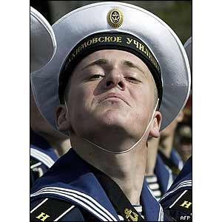
Orgulho, prepotência, exibido, “metido”, falta de virtude e humildade. O orgulho é o pecado da exaltação própria (Mateus 23.12; Salmos 12.8; Lucas 11.43), o orgulhoso tem dificuldade de ver suas falhas (I Coríntios 5.1-2; Apocalipse 3.17), a pior coisa para o orgulhoso é ser repreendido, principalmente se for publicamente (Mateus 14.3-11; Neemias 9.29; I Timóteo 5.20). O orgulhoso quer ser o centro das atenções (Filipenses 2.3-6; III João 9).
C - Desonestidade
Durante toda a vida o cristão deve buscar ser honesto (Romanos 13.13; Filipenses 4.8; I Timóteo 2.1-3) e nem em pensamento praticar roubo, furto ou outros crimes contra o patrimônio alheio (I Coríntios 6.10; Lucas 18.10; Romanos 2.21; levíticos 6.4). Não se pode sonegar os impostos (Romanos 13.6-7; Mateus 22.21).
A revista seleções do Readers Digest fez uma pesquisa em trinta e um países do mundo para testar a honestidade das pessoas, o Brasil ficou em décimo quarto lugar, foram trinta celulares "esquecidos" em locais estratégicos para ver quem devolvia e o país que ganhou o titulo de mais desonesto foi a China. Em Hong Kong foram recuperados apenas treze celulares ficando em 31º lugar. Segundo a pesquisa, uma das pessoas ao invés de devolver, deu o celular para o filho pequeno, só porque ele pediu... em Hong Kong, um guarda que achou um celular perguntou: - que celular? Segurando o telefone. Nós vemos pessoas desonestas em qualquer país do mundo, e não só no Brasil, bem como ladrões, assassinos e políticos corruptos que se candidatam apenas para enriquecer a custa de dinheiro público.
D - mentira
A mentira é um pecado condenado em toda a Bíblia ( João 8.44: Apocalipse 21.8; 22.15; Atos 5.1-11). Toda sociedade para sobreviver requer que seus membros falem um mínimo de verdade. A traição é uma mentira por ação (Mateus 26.24). As desculpas esfarrapadas também é pecado (Gênesis 3.10-11). Ame a verdade (I João 3.18-19: Efésios 4.15).
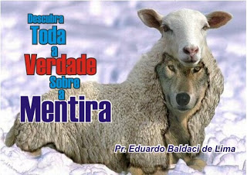
E - Glutonaria
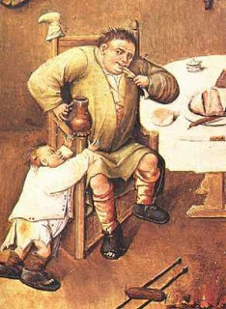
Glutonaria é o costume de comer excessivamente, infelizmente isso tem sido algo comum em nossa sociedade. Evite, controlando-se (Gálatas 5.19-21; Filipenses 3.18-19; Provérbios 23.2; Lucas 21.34-36; Romanos 13.13). Muitos são viciados em café, chás, Coca-Cola. Não deixe isso o dominar, zele por sua saúde.
F - Preguiça
Muitos não têm grandes ideais porque é preguiçoso e sabe que para vencer na vida tem que dar duro, tendo que trabalhar e estudar ao mesmo tempo. Deus declara a preguiça como um vício da alma (Provérbios 19.15; Eclesiastes 10.18; Prov. 6.6-11; Eclesiastes 11.4).

Cientificamente falando o homem não usa toda a sua capacidade intelectual, por se encontrar em estado de acomodação, por sentir garantia da sua sobrevivência, não se interessando em fazer algo a mais. Veja quanto tempo você gasta desnecessariamente dormindo, vendo o movimento da rua, conversando bobagem etc...
4 - Relacionamento pessoal
A Bíblia ensina que tipo de relacionamento o cristão deve ter para ser feliz e fiel a Deus.
A – Comunicação
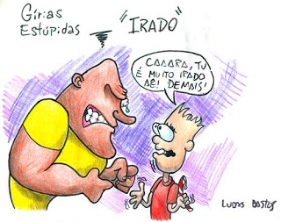
Não é que o crente tem que falar um português acadêmico, mas temos que cortar de nosso vocabulário as gírias, palavrões, piadas imorais, palavras maliciosas e outras maneiras grosseiras de falar (Mateus 12.34-37; Colossenses 3.8; 4.6; Tito 2.7-8) as mulheres deixem de ser fofoqueiras (I Timóteo 5.13-14). Também devemos falar com mansidão (I Pedro 3.15).

Fofoca é hábito mais comum entre as mulheres, mas os homens também levam "conversinhas" muitas vezes prejudicando um colega de trabalho.
B – Amizade
As amizades devem ser selecionadas, um amigo desajustado, pode prejudicar os demais. Na igreja presume-se encontrar as melhores amizades. O servo de Deus deve procurar viver em paz com todo mundo (Romanos 12.18; Mateus 9.9-13). Porém, se você é companheiro dos ímpios, significa que o seu coração também é ímpio (Amós 3.3). Se você anda muito com os infiéis, você perderá os bons costumes (I Coríntios 15.33). A Bíblia condena o casamento com incrédulos (II Coríntios 6.14-16). "diga-me com quem tu andas e eu te direi quem tu és" (filósofo Sócrates).

C - Violência
Discutir em alta voz, saindo do tom normal, xingar palavrões e fazer qualquer tipo de agressão corporal (Mateus 5.39; 26.51-52; Romanos 12.17-21) conforme esta passagem é errado. O suicídio é um crime contra Deus (I Coríntios 3.16-17; 10.13). O cristão deve se controlar e não cometer assassinato. Policiais e guardas podem trabalhar usando arma de fogo e o cidadão comum pode usar arma se tiver permissão do Estado, mas deve ter equilíbrio principalmente com armas de fogo. A legitima defesa é um direito de todo ser vivo (Romanos 13.12; II Coríntios 6.7; Romanos 10.4; Efésios 6.13; Lucas 3.14; Salmos 125.1; 127.1).

D - Perseguição
Todos os que querem servir a Deus são perseguidos (Mateus 5.10-12; 24.9; I Pedro 2.21; 4.12-16; 5.9), em geral a família se opõem (Mateus 10.36-37; Miqueias 7.6; Lucas 12.51-53) e também os amigos tentarão faze-lo abandonar a verdade (Lucas 21.16-17; Salmos 41.9; 55.12-13; I Pedro 4.2-5).
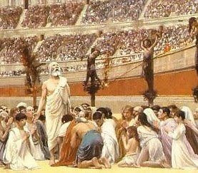
O cristão nunca deve vingar-se quando alguém lhe fizer mal (Romanos 12.19-21; Provérbios 24.29; Mateus 5.43-46). Diante de algum perigo de briga ou de perseguição o servo de Deus deve fugir (Atos 9.23-25; João 10.39-40; Mateus 10.23).
5 - Submissão às autoridades
Deus é a autoridade máxima, porem ele tem dirigido o mundo por meio de pessoas a qual ele delegou autoridade.
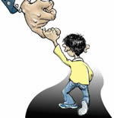
Não é mera obediência externa, nem tão pouco quando controlado. Submissão é prestar obediência inteligente a uma autoridade delegada. É exteriorizar um espírito submisso, mesmo quando ninguém está por perto. É renunciar à opinião própria quando se opõe à orientação daqueles que exercem autoridade sobre nós. Quando é que aprendemos o que é a submissão? Quando é que nos convertemos? Quando aceitamos o senhorio de Cristo sobre nossas vidas. Quando verdadeiramente renuncio a tudo o que tenho, nego a mim mesmo, tomo a cruz e sigo ao Senhor. Sigo submisso às direções e orientações que recebo das autoridades delegadas. "tende em vós o mesmo sentimento que houve também em Cristo Jesus", "antes a si mesmo se esvaziou"... "a si mesmo se humilhou", "tornando-se obediente até a morte, e morte de cruz" (Filipenses 2 5-8). {28/10/2004 - Igreja Batista do Tirol}.
A - Governantes
O povo de Deus deve sujeitar-se aos governantes e não falar mal deles (Romanos 13.1-7), mesmo que eles sejam maus. Deus deu a eles o direito de castigar com pena de morte os malfeitores (Gênesis 9.6; Êxodo 22.18; Josué 7.24-26; Apocalipse 2.27; Romanos 1.32; Mateus 26.52; Apocalipse 13.10).
B - Pais
Os filhos devem obedecer os pais (Efésios 6.1-3; Deuteronômio 21.18-21; 27.16; Êxodo 21.17).
C – Maridos

Deus colocou o homem como o chefe do lar, a mulher deve-lhe sujeição (Efésios 5.22-24; Gênesis 3.16). Submissão da mulher japonesa na história é um exemplo: Não faz muito tempo a submissão da mulher japonesa era tão grande que ela precisava andar três passos atrás do marido, para não pisar sequer na sombra dele. A jovem japonesa é proibida de ter vida económica independente, ou de adquirir e ter posse de propriedades, a não ser que seja através do matrimónio. A mulher japonesa passa a vida por uma sucessão de dependências pela autoridade masculina. Primeiro pelo pai, depois pelo irmão mais velho, depois pelo esposo e se ficar viúva, pelo filho.
D - Patrões
O crente deve ser um fiel empregado (Efésios 6.5-7; I Pedro 3.18).
E - Pastores
Os membros da igreja devem aceitar as decisões dos seus pastores. (Hebreus 13.17; I Tessalonicenses 5.12-13).
6 - Apresentação exterior
Infelizmente muitas mulheres evangélicas estão seguindo a maneira pagã e imoral de vestir-se, por culpa dos pastores carnais como elas (Ezequiel 34.1-31).
A - Cabelos
Os homens devem manter o cabelo curto (I Coríntios 11.14; Ezequiel 44.20) e as mulheres devem manter o cabelo crescido, podendo apará-lo e tratá-lo (I Coríntios 11.15; Apocalipse 9.8) os cortes e penteados devem ser modestos ( I Pedro 3.3; Efésios 4.17).
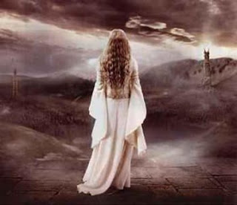
Cabelos como cabelos de mulher...
B - Pinturas
Em Israel o uso de maquiagem era comum às prostitutas e mulheres de má reputação (Isaías 3.1, 6-24; II Reis 9.30-34; Jeremias 4.30; Ezequiel 23.40-45) a tentativa de mudar o natural não é aprovado por Deus (Romanos 1.26). Por isso tingir cabelo, maquiar-se e pintar as unhas é indecente para a cristã.
Trecho do livro de Enoque falando sobre a queda dos anjos diz: "Azazel ensinou aos homens as artes de fazer armas brancas, escudos e cotas de malha; porque sabia como trabalhar os metais nestas artes. Mas também ensinou o artesanato das joias, como os braceletes, os anéis, colares, brincos etc.. Esse mesmo anjo (caído) de vocação bélica também revelou segredos da beleza: a cosmética, a maquiagem, a joalheria."
C - Depilar e barbear
Fica a critério da pessoa. Mas a Bíblia aponta como algo desejável o uso de barba, pois Deus criou o homem com barba, sendo sinal do sexo masculino (Isaías 15.2; Levítico 21.5). Quanto às mulheres depilarem as pernas e as axilas vemos pela óptica da cultura ocidental como uma maneira de se apresentar, ou uma opção em ter o rosto e o corpo sem pelos algo talvez tolerável, mas contrário a criação divina. Se Deus criou as mulheres com certa quantidade de pelos, isso não deveria ser considerado anti-higiênico, ou feio (Efésios 5.29).
D -Tatuagem
Tatuagem é a prática de rebeldes e de malandros, não de cristãos (Levíticos 19.28; I Coríntios 10.32).
E – Roupas

É abominável a mulher vestir roupa de homem, isto quer dizer que calça é roupa de homem, e saia e vestido é roupa de mulher (Deuteronômio 22.5). Por questão de moral mais elevada, o servo de Deus deve usar calça comprida, e tolerável bermuda até o joelho. Não é decente as cristãs usarem roupas decotadas, transparentes, minissaias e mini blusas (Apocalipse 16.15; Gênesis 3.21) o homem cristão deve usar roupas que inspirem respeito, boa apresentação, como as roupas sociais (Gênesis 41.14), os modelos de roupas femininas devem ser modestos (I Timóteo 2.9; I Pedro 3.3-5). Não ameis o mundo nem a "moda" que há no mundo. (I João 2.15).
F - Calçados
As irmãs devem evitar sapatos, botas ou qualquer tipo de calçado com salto alto (Eclesiastes 7.11; I Timóteo 2.9).
G - Enfeites
Relógios, anéis de formatura e alianças são úteis e/ou representam apenas símbolos sociais (Gênesis 41.42; Esther 8.2), mas quanto aos braceletes, joias, brincos, colares e qualquer tipo de enfeites, usados unicamente para embelezar, são reprováveis (I Timóteo 2.9-10; I Pedro 3.1-6; Isaías 3.16-24). Também não convém ao escravo de Deus usar óculos de modelos extravagantes. O cristão deve fugir da moda do mundo (Tiago 4.4; I João 2.15-17).
7 - Divertimento

Mundanismo - Relativo às coisas deste mundo; na linguagem cristã significa a pratica da vida segundo os não-cristãos, os ímpios, os pagãos. Hábitos e costumes que são contrários à vontade de Deus. Mundanismo é sinônimo de hedonismo. A busca do prazer. O encanto da vida material.
A Bíblia diz:
"Adúlteros e adúlteras, não sabeis que a amizade do mundo constitui inimizade com Deus? Portanto qualquer que quiser ser amigo do mundo constitui-se inimigo de Deus.” (Tiago 4.4).
“Não ameis o mundo nem as cousas que há no mundo. Se alguém amar o mundo, o amor do Pai não está nele; porque tudo que há no mundo, a concupiscência da carne, a concupiscência dos olhos e a soberba da vida, não procedem do Pai, mas procede do mundo.” (1 João 2.15-16).
As Escrituras Sagradas apontam três inimigos do servo de Deus: o Diabo, a carne e o mundo.
O mundo neste sentido não se refere ao planeta, mas a maneira de viver das pessoas. Quando Deus mandou o povo de Israel entrar na terra prometida, o Senhor Javé os advertiu para que não imitassem a maneira de viver das pessoas que habitam ali.
O mundanismo é caracterizado pela maneira de se vestir, de se comportar, de falar, de viver.

Entramos em uma área delicada, pois são justamente os prazeres que impedem muitos de se converterem, porque Deus tomará parte do tempo das diversões (I Pedro 4.2-3; I Coríntios 7.31,35; Filipenses 1.21; Mateus 6.24), além do que, a maioria dos entretenimentos possui princípios anticristãos (Mateus 7.13-14: Provérbios 10.2; 14.9; 15.21, II Timóteo 3.4).
A - Esportes
O exercício corporal com a finalidade de manter o corpo em forma e bom funcionamento das articulações e músculos não é errado (I Timóteo 4.8). Contudo os esportes não tem proveito. São pelejas (Gálatas 5.20), contendas (Romanos 1.29). Os esportes atraem multidões de infiéis, e tais ajuntamentos provocam alvoroço e confusão (Atos 20.1; 19.32; 17.5). As agressões e violência são comuns em qualquer modalidade (Provérbios 6.18; Tiago 4.1). Deus jamais escuta orações em favor do esporte (Tiago 4.3; Provérbios 28.9). Os "atletas de Cristo" é uma associação anticristã. O esporte é mal.
B - Caçar e pescar
É pecado maltratar os animais (Jonas 4.11; Salmos 36.6), sendo correto caçar e pescar para alimentar-se (Atos 10.13; Gênesis 9.3).
C - Literatura
Ler não deixa ninguém louco, antes servirá utilmente a quem tem este hábito (Atos 26.24-25; 7.22), contudo, certas literaturas são perniciosas tais como: fotonovelas, gibis de violência, revistas pornográficas e outras desta qualidade. Literaturas que sustentam-se a base de violência e sexo não serve para cristãos, se o gibi é educativo para crianças e a fotonovela é uma biografia edificante, é lógico que não se enquadram nesta classe de perniciosos ( Salmos 101.3; I Coríntios 7.35, Provérbios 6.27-28).
D - Banhos públicos
Não é pecado tomar banho em rio ou praia, mas deve-se evitar os locais movimentados, além de banhar-se com trajes mais compostos. O homem de bermuda e camisa e a mulher de bermuda e blusa, não usando roupas colantes, marcando a silhueta do corpo (Salmos 1.1; Mateus 6.22-23; I João 2.15-17).
E - Música
Toda música não evangélica deve ser repudiada, seja qual for a espécie (forró, rock, jazz, pop, romântica, lenta, baião, lambadas etc.), principalmente se a letra incita ou enaltece o pecado. Certas músicas evangélicas também possuem melodias e letras inconvenientes (Amós 5.23-26; Tiago 5.13; Salmos 34.1).
F - Jogos
O escravo de Deus não deve participar dos jogos que viciam ou despertam a ganância tais como: baralho, dominó, bingo, cassino, loterias, loto etc. (Daniel 6.4; Lucas 12.15; I Coríntios 7.35).
G - Locais depravados
Bordel, zona de prostituição não é ambiente para o cristão (Salmos 6.26-28). Discotecas, baladas, teatro, boites, carnavais e cinemas não são melhores como se pensa. Quem quer consagrar-se a Deus deve evita-los (Gálatas 5.18-19; I Tessalonicenses 4.4, 5, 7).
H - Bebidas, cigarros e drogas
O nosso corpo não pode ser contaminado por imundícies (I Coríntios 6.12-13) nem gastar dinheiro com isto (Isaías 6.12-13). Isto faz perder o equilíbrio mental e físico (Provérbios 23.29-32: 20.1: Isaías 28.7-8: Oseias 4.11: Efésios 5.18). Todavia a palavra de Deus não proíbe terminantemente a ingestão de bebida alcoólica. Ela fala que o ministro de Deus não pode ser dado "a muito vinho", mas moderadamente pode. Também o primeiro milagre de Jesus foi transformar água em vinho (João capítulo 2). Na Ceia do Senhor também deve ser celebrado com vinho e não com suco, Paulo disse que alguns em Corinto tomavam tanto que se embriagavam, portanto, a Ceia da Igreja Primitiva era com vinho e não com suco (I Coríntios 11.20-22).
I - Festas
O escravo de Deus não pode participar de nenhuma festa religiosa, nem do Judaísmo, nem do catolicismo e nem de qualquer outra religião. Festas como: festas juninas, Cosme Damião, quaresma, dia de Nossa Senhora, Natal, Pascoa etc. (Gálatas 4.10-11; Romanos 14.5-6; Colossenses 2.16; I Coríntios 10.21) Quanto a festas de aniversário e casamento e outras comemorações não há problema (Jó 1.4-5; Lucas 1.14; Isaías 28.7-8; I Coríntios 5.8; Romanos 12.15).
J - Televisão
O melhor é não ter televisão. Mas tendo-a só deve assistir programas como: noticiário, documentários, educativos e evangélicos e outros que possam ser considerados edificantes e que não enalteçam o pecado. Com raras exceções se encontrará coisas proveitosas e edificantes para a fé cristã. Os programas humorísticos apelam para piadas sexuais, as novelas apelam aos maus costumes, os filmes a violência e a admiração ao herói sem virtudes e violento. Os desenhos animados tratam como natural a violência, os shows a músicas que não bendiz as virtudes. Assim sendo são programas: pagãos, ímpios, imorais, violentos e ate mesmos satânicos (I Tess. 5.21; Romanos 1.28-32; II Pedro 3.17; Salmos 101.3).
Se você ama seu filho não deixe a TV educa-lo. A revista "VEJA" de 04 de julho de 1990 trouxe um artigo de 7 páginas sobre os programas de TV que dizia: "pesquisas feita por alunos do curso de rádio e TV da Universidade de São Paulo revela que durante uma semana as quatros principais rede de TV do país exibem 1145 cenas de nudez, disparam 1940 tiros e dizem 72 palavrões ou termos chulos."
Como você acha que fica o espírito do homem após tanto bombardeio de coisas ruins?

XV - SEXOLOGIA
O sexo em sua essência é bom porque faz parte da criação de Deus (Gênesis 2.21-25). Porém, após a queda de Adão, a humanidade tem perdido o controle sobre seus impulsos sexuais. Conversão significa voltar ao primeiro estado (Salmos 80.3).

1 – Aborto
Aborto é tirar a vida de um ser humano em potencial. O aborto só é justificado caso a gravidez originou-se por um estupro ou por recomendação médica, devido o feto não ter esperança alguma de vida. Abortar porque não deseja a gravidez é assassinato (Êxodo 20.3: Lamentações 4.5; Jó 30.8).
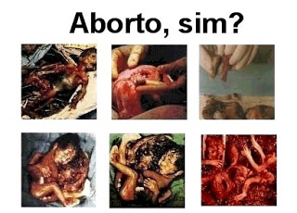
2 – Divórcio
O divorcio é contrário ao plano de Deus para a humanidade (Malaquias 2.16). O único motivo justificável para o divórcio é o adultério (Mateus 19.9; Deut. 22.22). Porém, se por qualquer motivo divorciar, não poderá casar de novo enquanto o outro cônjuge viver (Romanos 7.2-3). A dureza do coração é a razão do divórcio (Mateus 19.3-8).

3 - Controle de natalidade
Não é errado o controle de natalidade, pois não está matando, apenas não está gerando filhos. O celibato é uma decisão de não ter filho, portanto também é um método anticoncepcional pela abstinência (I Coríntios 7.1).
O mandamento de Gênesis 1.28 é para a humanidade em geral e foi dado para não extinguir a espécie. Todos praticam o controle de natalidade de uma forma ou de outra. A maioria das vezes pelo simples ato da abstinência. A abstinência é um método natural, se os métodos naturais não é pecado, os métodos químicos, cirúrgicos, mecânicos também não são pecaminosos.

4 – Masturbação
Masturbação é a prática de excitações dos órgãos sexuais pela manipulação com a mão ou com objetos. As pesquisas dos anos 1990 afirmavam que 78% dos rapazes e 48%das moças praticavam periodicamente. Isto é condenado pela palavra de Deus (Mateus 5.27-30; Jó 31.1; II Pedro 2.14; Tiago 4.8).

5 – Prostituição
A palavra prostituição vem do grego "pornéia" e o principal significado é imoralidade. Fazer sexo antes de casar é prostituição (Deuteronômio 22.20-21; 28-29; Apocalipse 22.15; Apocalipse 21.8).

6 – Adultério
Trair o cônjuge é pecado mortal (Deuteronômio 22.22: Levíticos 20.10; Apocalipse 22.15; 21.8).

7 – Homossexualismo
Sexo de homem com homem e mulher com mulher é abominação (I Coríntios 6.10; Romanos 1.26-27; Levíticos 20.13).
Não erreis: nem os devassos, nem os idólatras, nem os adúlteros, nem os efeminados, nem os sodomitas, nem os ladrões, nem os avarentos, nem os bêbados, nem os maldizentes, nem os roubadores herdarão o reino de Deus (I Coríntios 6.10).
Por isso Deus os abandonou às paixões infames. Porque até as suas mulheres mudaram o uso natural, no contrário à natureza. 27 e, semelhantemente, também os homens, deixando o uso natural da mulher, se inflamaram em sua sensualidade uns para com os outros, homens com homens, cometendo torpeza e recebendo em si mesmos a recompensa que convinha ao seu erro (Romanos 1.26-27).
Quando também um homem se deitar com outro homem, como com mulher, ambos fizeram abominação; certamente morrerão; o seu sangue será sobre eles. (Levíticos 20.13).
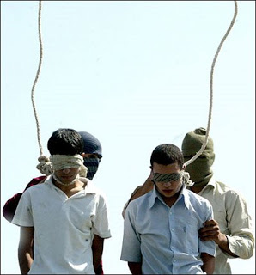
Em países de padrões morais elevado, o homossexualismo é condenado com a pena de morte.
8 - Uniões ilícitas
Não pode um crente casar com uma infiel (II Coríntios 6.14-16; Neemias 13.23-27), nem manter relações sexuais com animais, nem casar com algum parente conforme levíticos 18.1-30.
14 não vos prendais a um jugo desigual com os infiéis; porque, que sociedade tem a justiça com a injustiça? E que comunhão tem a luz com as trevas? 15 e que concórdia há entre Cristo e belial? Ou que parte tem o fiel com o infiel? 16 e que consenso tem o templo de Deus com os ídolos? Porque vós sois o templo do Deus vivente, como Deus disse: neles habitarei, e entre eles andarei; e eu serei o seu Deus e eles serão o meu povo. (II Coríntios 6.14-16).
23 Vi também naqueles dias Judeus que tinham casado com mulheres asdoditas, amonitas e moabitas. 24 e seus filhos falavam meio asdodita, e não podiam falar Judaico, senão segundo a língua de cada povo. 25 e contendi com eles, e os amaldiçoei e espanquei alguns deles, e lhes arranquei os cabelos, e os fiz jurar por Deus, dizendo: não dareis mais vossas filhas a seus filhos, e não tomareis mais suas filhas, nem para vossos filhos nem para vós mesmos. 26 porventura não pecou nisto Salomão, rei de Israel, não havendo entre muitas nações rei semelhante a ele, e sendo ele amado de seu Deus, e pondo-o Deus rei sobre todo o Israel? E contudo as mulheres estrangeiras o fizeram pecar. 27 e dar-vos-íamos nós ouvidos, para fazermos todo este grande mal, prevaricando contra o nosso Deus, casando com mulheres estrangeiras? (Neemias 13.23-27)

9 - Namoro e noivado
É errado namorar uma pessoa não crente (I Coríntios 7.16; Esdras 9.2) deve-se evitar carícias nesta fase, mesmo as leves como abraçar e beijar (I Coríntios 7.9; Provérbios 6.27-28). A finalidade do namoro não é curtir, mas conhecerem-se, na cultura israelita os pais escolhiam o cônjuge (Deuteronômio 7.3) evitem sair sozinhos e ficarem em lugares escuros (Jeremias 17.9), nada que facilite a tentação.
XVI – EXORTAÇÕES FINAIS
1 - Vigilância
Durante toda a vida devemos estar atento para não perecermos diante das tentações e laços do Diabo (Mateus 4.1-11; 26.41; I Pedro 5.8; Marcos 13.32-37).
2 - Provações
Deus de tempo em tempo permite provações para testar nossa fidelidade (Jó 1.1-22; Daniel 12.10; Gênesis 22.1-18; Deuteronômio 13.1-5; Provérbios 17.3).
3 - Relaxamento
Cuidado! Com o passar do tempo vem a tendência de relaxar (Apocalipse 2.5; Mateus 24.48-51; Provérbios 24.10).
4 - Desviar
Diante das tribulações e tentações e desânimos que vez ou outra vem sobre a vida do cristão, muitos desviam (Lucas 11.24-26: II Pedro 2.20-22; I Timóteo 6.10; Lucas 8.13; I Timóteo 1.19) para manter-se firme na fé é necessário colocar no coração um firme propósito de nunca desviar (Provérbios 4.23; Lucas 17.32; Hebreus 2.1-3; 3.12; Apocalipse 3.11; Apocalipse 21.8).
5 - Fracos
É necessário que os mais fortes na fé animem e repreendam os fracos, procurando levantá-los (Romanos 15.1-3; Gênesis 6.1-2; I Tess 5.14; Hebreus 10.25).
6 - Disciplina e expulsão
A regra básica da disciplina está em Mateus 18.15-18. A disciplina consiste em não participar da ceia do Senhor, afastamento dos serviços ministeriais e um tratamento de desaprovação por parte da congregação (I Coríntios 11.29-32; I Timóteo 5.17-20; II Tess. 3.14-15). A respeito daqueles que não se arrependem após terem sido repreendidos pelo ministério, estes devem ser expulsos da congregação e só podem voltar a comunhão após arrependerem-se. Contudo o tratamento para este é severo (I Coríntios 5.1-13; II João 9-11; Romanos 16.17; II Tess. 3.6).
7 - Sustento financeiro da congregação
Para que a igreja possa manter-se, Deus estipulou duas maneiras. O dízimo, ou seja, 10% da renda pessoal é entregue a tesouraria (Malaquias 3.7-11; Provérbios 3.9-10;Mateus 23.23; Hebreus 7.8) e as ofertas (Mateus 5.24; Êxodo 25.1-2). Mensalmente deve ser apresentado balanço financeiro da igreja, os gastos devidamente descritos, inclusive com os sustentos dos ministros da igreja (I Coríntios 6.14; Lucas 8.1-3).

QUESTIONÁRIO, REFLEXÃO E MEMORIZAÇÃO

Bibliologia
1 - Em quais materiais foram escritos as Escrituras?
2 - Como se chama a primeira versão inglesa?
3 - As Escrituras estão traduzidas em quantas línguas?
4 - Quais as cinco divisões do Antigo Testamento?
5 - Quanto tempo demorou a ser escrito todo o Antigo Testamento?
6 - Quais são os nomes das sete divisões do Novo Testamento?
7 - Qual foi a primeira parte da Bíblia reconhecida como sagrada?
8 - A história bíblica fala de qual época?
9 - Quantos anos antes de Cristo o homem surgiu?
10 - Quantos anos antes de Cristo viveram Moisés e Davi?
11 - Com será a eternidade?
12 - Quais são as dispensações?
13 - Cite cinco predições impressionantes das Escrituras.
14 - Como os homens escreveram as Escrituras?
15 - Quantas vezes aparecem nas Escrituras a expressão "Deus disse" ou semelhantes a esta?
16 - O que Jesus achou do Antigo Testamento?
17 - De quem são as palavras que Jesus falou?
18 - Os escritores do Novo Testamento se achavam inspirados?
19 - Que livro pode orientar-nos para Deus?
20 - Quais os três graus da revelação de Deus?
21- De qual entrosamento surgiu as Escrituras?
22 - O que foi exatamente que Deus inspirou?
23 - Quais os livros do Novo Testamento que você leu?
24 - Quais os motivos que o estimula para ler?

Teologia
1 - Qual a grande prova da existência de Deus?
2 - Quais os atributos de Deus?
3 - Quantos deuses existem?
4 - Quais os nomes redentores de Deus?
5 - Quais são os cinco nomes mais comuns de Deus?
6 - Quais dos nomes redentores de Deus revela que o Senhor nos quer com saúde e com prosperidade?
7 - A quem devemos orar e adorar?
8 - É correto usarmos imagens na adoração?

Angelologia
1 - Os anjos podem tomar forma humana?
2 - Como se chama o cargo de chefia dos anjos?
3 - É errado adorar os anjos?
4 - Quais são as obras dos anjos?
5 - Os crentes recebem ajuda dos anjos?

Demonologia
1 - Por que Lúcifer rebelou-se?
2 - Cite seis nomes de satanás.
3 - Onde o Diabo ficará na eternidade?
4 - Quais são as duas classes de anjos caídos?
5 - Cite três espécies de opressões.
6 - O que é uma possessão demoníaca?
7 - Quais são os três objetivos dos demônios?

Cristologia
1 - Por que devemos conhecer Jesus?
2 - Quais os grupos que não aceitam a divindade de Cristo?
3 - Quem deve adorar Jesus?
4 - Enumere os títulos divinos?
5 - O que significa Jesus ser primogênito?
6 - O que significa Jesus ser o princípio da criação?
7 - Quando os antigos cristãos chamavam Jesus de Senhor o que isto significava?
8 - Cite três testemunhos históricos da divindade de Cristo?
9 - Como é definida a natureza Cristo?
10 - Quais as passagens bíblicas que se referem a humanidade de Jesus?
11 - Jesus pode perdoar pecados?
12 - O que significa Filho do homem?
13 - O que fez Jesus como profeta?
14 - O que Jesus faz no presente?
15 - Onde será o reino de Cristo?
16 - Quais os quatro acontecimentos especiais da vida de Jesus Cristo?
17 - Quais os valores da morte de Cristo?
18 - O que nos garante a ressurreição e ascensão de Jesus?

Antropologia
1 - O que as Escrituras e as escolas ensinam sobre a origem do homem?
2 - Como são chamados os que creem na criação?
3 - Jesus veio nos unir com quem?
4 - Quais são as três famílias da raça humana?
5 - Cite duas autoridades que defendem a criação.
6 - Em quantas partes é divido o homem?
7 - Onde mora o espírito e a alma?
8 - O que acontece quando o homem morre?
9 - Quem reside na alma?
10 - Quais são os temperamentos que existem?
11 - O espírito morre?
12 - O que é o caráter?
13 - Que semelhança tem o homem com Deus?
14 - Onde o homem deve governar?

Tanatologia
1 - Quem acredita em outra existência?
2 - O que significa a palavra morte?
3 - Quando iniciou a morte?
4 - Quanto tempo demora nossa vida aqui?
5 - Quando morremos, quem dorme?
6 - Onde estão os espíritos dos desobedientes?
7 - Que prova temos de que o paraíso está no céu?
8 - Quem será lançado na Geena?
9 - Há maneira de mudar o destino dos mortos?
10 - Até quando há esperança de salvação?
11 - Quem manifesta-se quando se invocam os mortos?
12 - Os espíritos podem ser extintos?

Hamartiologia
1 - O que o pecado causou ao universo?
2 - Quem foi o primeiro pecador?
3 - Qual a estratégia de Satã para derrubar-nos?
4 - Quem está dominando o planeta Terra?
5 - Que consequência direta caiu sobre a mulher?
6 - Quando surgiu a imoralidade?
7 - Como se chama o ato de promover desordem?
8 - O que significa impiedade?

Pneumatologia
1 - O que simboliza o fogo?
2 - Como azeite, qual a obra do Espírito Santo?
3 - Qual o nome mais comum da terceira pessoa da triunidade de Deus?
4 - Quais são os atributos da personalidade?
5 - Quais são as ações do Espírito Santo como pessoa?
6 - Quando a pessoa recebe o fruto do Espírito Santo?
7 - O cristão deve amar a quem?
8 - O que é longanimidade?
9 - O que é temperança?
10 - Deus pode falar uma mensagem anti-bíblica?
11 - Quando os dons terminarão?
12 - Quantos dons devem se manifestar?
13 - O dom de curas é sinal de que?
14 - Qual a característica dos dons de revelação?
15 - Quais os três tipos de inspirações?
16 - O dom pode ser usado a hora que quiser?
17 - Qual o propósito da profecia?
18 - De que maneira é feita uma interpretação?
19 - Para quem é a promessa do batismo?
20 - Qual a evidência do batismo?
21 - Qual a finalidade do batismo?
22 - O que é resistir ao Espírito Santo?
23 - Como um crente pode extinguir o Espírito?

Escatologia
1 - Quais os dois capítulos que revelam os impérios mundiais?
2 - Quais as figuras que representam a Babilônia?
3 - Quais figuras representam o império Medo-Persa?
4 - Como Alexandre foi representado na profecia?
5 - Como se chamava os generais de Alexandre?
6 - Como é representado o império Romano?
7 - Onde será a sede do império do Anticristo?
8 - O Anticristo virá de qual confederação?
9 - Como é representado o reino de Cristo?
10 - Quem deu a ordem de restaurar a cidade?
11 - O que aconteceu entre as 62 semanas?
12 - Quem destruiu os dois templos dos Judeus?
13 - Em quantas etapas esta dividida a história do cristianismo?
14 - Qual a época da igreja de Éfeso?
15 - Que espécie de igreja é Esmirna?
16 - Cite duas heresias do período de Pérgamo?
17 - Que época da história os pentecostais retomaram impulso?
18 - Qual a característica de Laodicéia?
19 - Qual será a nação líder do futuro?
20 - Quais nações Israel conquistará?
21 - Qual superpotência Israel destruirá?
22 - O que está predito em I Timóteo 3.1-8,13?
23 - O que em Daniel está predito sobre a ciência?
24 - Até onde o evangelho se expandiria?
25 - Quem será arrebatado?
26 - Quando Jesus voltará?
27 - O que acontecerá aos fiéis nesta hora?
28 - O que é a Grande Tribulação?
29 - Alguém será salvo na Grande Tribulação?
30 - Como estão simbolizadas as quatro fases do governo do Anticristo?
31 - Onde os salvos receberão suas recompensas?
32 - Quais catástrofes acontecerão na Grande Tribulação?
33 - Quais os nomes do Anticristo?
34 - Quem o Falso Profeta procura imitar?
35 - O que significa Babilônia?
36 - Quem é a figura central da prostituta do Apocalipse?
37 - Qual a mercadoria da Igreja Católica?
38 - Cristo virá com quem para o Armagedom?
39 - Qual a arma de Cristo nesta Batalha Final?
40 - O que acontecerá com as armas no milênio?
41 - Qual será a transformação nos animais?
42 - Como será a vida no milênio?
43 - Quem reinará com Cristo?
44 - O que acontecerá após a Batalha Final?
45 - O que é o Juízo Final?
46 - O que acontecerá após o Juízo Final?
47 - Quais características terão os nossos corpos?
Eclesiologia
1 - O que significa "ekklesia"?
2 - A que se refere o termo “igreja”?
3 - Quais os termos para classificar as organizações religiosas?
4 - Quais as palavras que descrevem os servos de Deus?
5 - Como é representada a igreja?
6 - Quando a igreja foi fundada oficialmente?
7 - Quais as quatro obras da igreja?
8 - Quais as duas cerimônias essenciais?
9 - Qual o modo correto de batizar?
10 - Quais os significados do batismo?
11 - Quais as três características da ceia?
12 - Quais as reuniões comum da igreja?
13 - Quantos ofícios existem na igreja?
14 - Qual a tarefa dos diáconos?
15 - Quais os três tipos de presbíteros?
16 - O que faz um apóstolo?
17 - Quem são os doutores?

Soteriologia
1 - O que acontecerá a quem não aceitar o plano de salvação de Deus?
2 - Quem planejou nossa salvação?
3 - A salvação depende de que?
4 - A que se refere a predestinação nas escrituras?
5 - O que diz a doutrina calvinista?
6 - Em que implica as mudanças no arrependimento?
7 - Quais são os resultados do arrependimento?
8 - Pelo que é produzido o novo nascimento?
9 - O que acontece quando a pessoa é regenerada?
10 - Quando acontece o novo nascimento?
11 - Antes de ser filho de Deus o que a pessoa era?
12 - Quais os resultados da adoção?
13 - Quais as evidências da adoção?
14 - O que significa a fé vinda do coração?
15 - O homem tem a obrigação de crer em Cristo?
16 - O que é justificação?
17 - O que significa justificar?
18 - Em que é baseada a nossa justificação?
19 - O que é santificação?
20 - Quais as três etapas da santificação?

Heresiologia
1 - Quais religiões adoram Maria?
2 - Deus tem mãe?
3 - Maria teve filhos?
4 - Quem foi o único imaculado?
5 - Maria precisou de salvação?
6 - O que é astrologia?
7 - Deus quer que consultemos os astros?
8 - Quem é o senhor do nosso futuro?
9 - Como ensina o espiritismo sobre a salvação?
10 - Qual a definição de reencarnação?
11 - O que acontece nas sessões espíritas?
12 - Quais os grupos que guardam o sábado?
13 - Quais as cinco principais ordenanças da lei?
14 - De que Cristo nos resgatou?
15 - O que é ufologia?
16 - Quem está envolvido com os ovnis?
Cristinaologia
1 - Qual a finalidade deste livro?
2 - Em oração falamos o que para Deus?
3 - Quando devemos pregar o evangelho?
4 - Que tipo de profissão se deve procurar?
5 - Quais os benefícios do estudo?
6 – Como muitos cristãos devem evitar ser displicentes?
7 - Quanto ao corpo, qual o dever cristão?
8 - O que devemos fazer para sermos simpáticos?
9 - Onde está a vaidade?
10 - O que é orgulho?
11 - O que o cristão deve buscar em vida?
12 - O que é traição?
13 - O que é glutonaria?
14 - Por que muitos não têm ideias na vida?
15 - Quais os vocabulários impróprios?
16 - Pode o crente casar com o incrédulo?
17 - Os crentes podem portar armas?
18 - Quem são os primeiros a se opor ao crente?
19 - O que devemos fazer diante da perseguição?
20 - A pena de morte é correta?
21 - Qual o dever do membro para com o líder?
22 - Como deve ser o cabelo da mulher?
23 - Em Israel quem usava maquilagem?
24 - As Escrituras proíbe usar barba?
25 - Que roupa é abominável para a mulher?
26 - Como devem ser os modelos das roupas?
27 - Quais os enfeites úteis?
28 - Que diz as Escrituras sobre a moda?
29 - O que impede muitos de converterem-se?
30 - O que é muito comum nos esportes?
31 - É correto maltratar os animais?
32 - Que tipo de literatura é perniciosa?
33 - Quais músicas devemos repudiar?
34 - Quais lugares o cristão não deve ir?
35 - Quais festas não podemos participar?
36 - Quais os programa de TV conveniente?
37 - O que é necessário para batizar-se?
38 - Qual o desejo dos crentes?
39 - Quando devemos estar atento?
40 - O que acontece com o passar do tempo?
41 - O que leva alguns a desviar?
42 - Em que consiste a disciplina?
43 - Como é sustentada a igreja?
Sexologia
1 - O que é aborto?
2 - Como Deus vê o divórcio?
3 - Como todos usam do controle de natalidade?
4 - O que é masturbação?
5 - O que é homossexualismo?
6 - O que deve-se evitar no namoro?

SE VOCÊ GOSTOU DESTE LIVRO DOE UM A SEU AMIGO.
OUTRAS OBRAS DO AUTOR NAS LIVRARIAS VIRTUAIS
www.amazon.com / www.clubedeautores.com.br
https://loja.palavraacesa.net/books
http://ebooksplace.pt/ / http://busca.saraiva.com.br/
https://agbook.com.br/book/ / http://bookmooch.com/m/
http://www.ebay.com/itm/ http:/ / /www.adlibris.com/fi/
http://ukbooks.lt/lt/ / http://pt.slideshare.net/
https://books.google.com.br/ / https://pt.scribd.com/
http://www.abebooks.com/

BIOLOGIA – O MITO DA EVOLUÇÃO - Este livro de BIOLOGIA tem o propósito definido de refutar a Teoria da Evolução e exaltar a Deus como único responsável pela criação. Aos homens anunciamos nesta literatura que a sua existência aqui se originou de um ATO DE CRIAÇÃO e não de um PROCESSO DE EVOLUÇÃO. Aos cientistas solicitamos a reconsideração de teorias que atrapalham o desenvolvimento da ciência, lembrando que nenhuma crença deve desviar as pesquisas da sua única finalidade: A VERDADE.

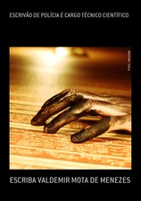
ESCRIVÃO DE POLÍCIA É CARGO TÉCNICO CIENTÍFICO - O objetivo deste trabalho é aprofundar os leitores no entendimento das reais atribuições de um policial civil que exerce o cargo de ESCRIVÃO DE POLÍCIA. É o conjunto destas atribuições que prova sem margem para erro que o Escrivão de Polícia é uma função técnica no sentido semântico, jurídico e constitucional.
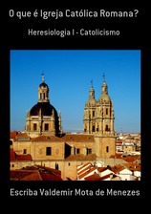
O QUE É IGREJA CATÓLICA ROMANA? - A partir destas letras, o leitor começará a conhecer melhor a história da Igreja Católica Apostólica Romana e como ela se posiciona diante da Bíblia e dos seus ensinos. Em se tratando de uma religião com tantos adeptos, ela é a maior facção do cristianismo, ainda figura como a seita religiosa que possui o maior número de fiéis, contando com os que se dizem católicos não praticantes. Muitos se dizem católicos, mas desconhecem a história desta gigantesca instituição.
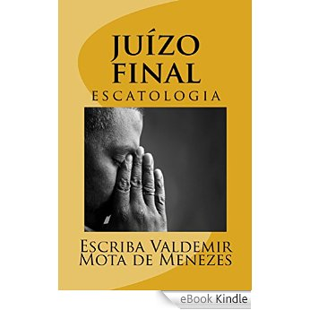
JUÍZO FINAL - O ápice da história humana é o Juízo Final. No transcorrer da epopeia humana, a balança da justiça está muito desequilibrada, os maus e desonestos, cruéis e corruptos estão em vantagem sobre os homens de bem, mas no Juízo Final os pecadores perceberão que a vantagem que tiveram na vida terrena era ilusória. Este livro pretende expor o que ocorrerá naquela Grande Dia revelado em toda a Bíblia, especialmente no Apocalipse. Os detalhes sobre o Dia do Juízo são assustadores, porque a realidade que se avizinha será terrível. O julgamento será de acordo com as atitudes e condutas que tivemos nesta existência. Não adiantará alegar que acreditava em Deus e mesmo que era cristão. Prepare-se para este dia. As sentenças proferidas serão terríveis e irreversíveis. A condenação no inferno é eterna.
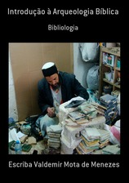
A ARQUEOLOGIA BÍBLICA é um ramo da Arqueologia e das ciências históricas que visa resgatar o passado, nos dando compreensão sobre os fatos, lugares, e pessoas que vieram em determinado tempo. O intuito deste livro é introduzir o leitor no estudo da Bíblia para que possamos ter certeza que o livro mais lido e mais vendido do mundo, não é um conto religioso, mas se trata de um importante livro de registro de eventos históricos que de fato aconteceram, por mais que nela contenha históricas fantásticas, a Bíblia não pode ser desprezada. Da mesma forma que a vida moderna com o advento das novas tecnologias seria considerada absurdo para os povos antigos, que possivelmente não acreditariam no que estaria por vir.

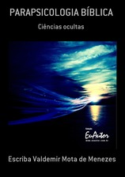
PARAPSICOLOGIA BÍBLICA - Neste livro o leitor irá compreender os fenômenos paranormais e suas nomenclaturas, bem como o seu paralelo com as histórias bíblicas; os fenômenos aqui abordados são: Aparição, aportes, autoscopia, bilocação, catalepsia, clarividência, comunicação com os mortos, cumberlandismo, déjà vu, dermografia, desdobramento de personalidade, drogas, ectoplasma, figura espiritual, fotogênese, glossolalia, heteroscopia, hiperestesia direta, hiperestesia, indireta do pensamento, hipnose, inédia, inspiração, intuição, levitação, materialização, meditação, mediunidade, morte, pantomnésia, precognição, premonição prosopopese, psicofonia, psicografia, quarta dimensão, sonambulismo, sonho, subjugação telepsíquica, talento do inconsciente, telecinésia, telemetria, telepatia, teleportação, telergia, teorias parapsicológicas, tiptologia, e transe.
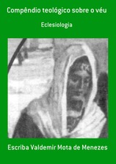
COMPÊNDIO TEOLÓGICO SOBRE O VÉU - O véu é um símbolo da submissão da mulher ao sexo masculino, entre outros significados. Este símbolo está inserido em várias culturas do mundo, em especial no judaísmo, cristianismo e islamismo. Neste compêndio faço uma ampla discussão sobre o valor do véu e uma retrospectiva de dois mil anos de cristianismo na qual as mulheres se cobriam com o véu sem nenhuma relutância. Em seguida vemos que o movimento feminista e a ideologia de emancipação feminina influenciou a teologia do século XX mudando completamente a perspectiva do uso do véu. O que antes era constrangedor não usar, agora é considerado por muitos até uma heresia trazê-lo sobre a cabeça. Não poderíamos passar sem fazer um exame exegético e hermenêutico no texto de I Coríntios 11.2-16, onde se encontra as bases doutrinárias da teologia do véu.

MEMORIAL CRIMINOSO DO PT – Volume I - Este livro faz parte de uma coleção que só Deus sabe onde vai parar. Comecei uma empreitada de colecionar escândalos e atitudes do PT e dos políticos petistas com intuito de advertir a população brasileira para que não vote nos candidatos do PT, a ideologia socialista do PT é uma severa ameaça a economia, ao livre comércio, e futuramente restringirá nossas liberdades, pois este é o último estágio dos países sob a maldição comunista. Relacionei 42 escândalos neste primeiro tomo, mas o segundo tomo já está pronto. Procurei pautar minhas considerações em informações extraídas das mais respeitadas fontes do jornalismo brasileiro.
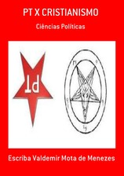
PT X CRISTIANISMO - Em 32 capítulos este livro faz uma síntese da incompatibilidade do petismo e o cristianismo. A ideologia petista é contrária ao cristianismo. A ideologia petista é diametralmente oposta às doutrinas bíblicas. O Partido dos Trabalhadores apoia as invasões de terras pelo MST, e a Bíblia ensina a respeitar o direito a propriedade. A Bíblia condena o aborto e homossexualismo, enquanto o PT apoia todas estas coisas. Cristão verdadeiro que segue os preceitos da Bíblia não deve ser ativista político, porque cremos que todos os governos e regimes políticos têm que fracassar para ficar provado que sem Deus, os homens não conseguem se governarem. Criticamos o PT por vários motivos ideológicos, entre estes: religião comunista, assistencialismo, homossexualismo, antisionismo, aborto, liberdade, o bem e o mal, greve, desarmamento, legalização das drogas, igualdade comunista, propriedade privada, trabalho, o messias do PT, religião afro-brasileira, idade penal, estatização da economia etc. A cada capítulo se faz uma comparação entre o pensamento petista e textos bíblicos.

LIVRO EM ESPAÑOL
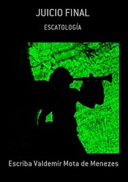
JUICIO FINAL - El vértice de la historia humana es el Juicio Final. En el transcurso de la epopeya humana, la balanza de la justicia está muy desequilibrada, malos y deshonestos, crueles y corruptos se encuentran en una ventaja sobre los hombres de buena conducta, pero en el Juicio, los pecadores se darán cuenta que la ventaja que tenían en esta vida era ilusoria. Este libro tiene como objetivo exponer lo que sucederá en ese gran día revelado en toda la Biblia, especialmente en el Apocalipsis. Los detalles sobre el Día del Juicio dan miedo porque la realidad por delante será terrible. El juicio se hará de acuerdo con las actitudes y los comportamientos que hemos tenido en esta vida. No habrá ventaja al afirmar creer en Dios e incluso que era cristiano. ¡Prepárate para el Día.
LIVRO EM INGLÊS
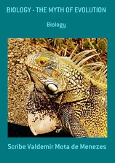
BIOLOGY – THE MYTH OF EVOLUTION - This book of Biology has the definite purpose of refuting the theory of evolution and exalt God as the one responsible for creating. We dedicate this volume to the Creator that is very close to the men, as the Scripture says in Acts 17.24-28, through this book we tax the God the title of THE LORD OF LIFE. Men announced this literature that their existence here originated from a CREATION ACT and not a PROCESS DEVELOPMENT. The true believers in God, this book will reinforce their beliefs regarding the origin of LIFE and MAN. Scientists to request reconsideration of theories that hinder the development of science, noting that no belief should divert research at its sole purpose: TRUTH.
LIVRO EM FRANCÊS
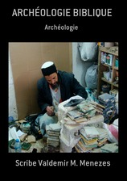
L'ARCHEOLOGIE BIBLIQUE est une branche de l'archéologie et des sciences historiques qui vise à sauver le passé, nous donnant la compréhension des faits, les lieux et les gens qui sont vivant à un moment donné. Le but de ce livre est de présenter au lecteur dans l'étude de la Bible afin que nous puissions être sûr que le livre le plus lu et le plus vendu dans le monde, est pas un conte religieux, mais il est important registre des événements historiques qui ont réellement passé, autant qu'il contient fantastique historique, la Bible ne peut pas être négligée. De la même manière que la vie moderne avec l'avènement des nouvelles technologies serait considérée comme absurde pour les personnes âgées, qui ne peuvent croire.

LIBRO IN ITALIANO

INDOSSARE IL VELO - Il velo è un simbolo di sottomissione delle donne agli uomini, tra gli altri significati. Questo simbolo è posto in diverse culture del mondo, in particolare nel giudaismo, cristianesimo e islam. In questo compendio faccio un ampio dibattito sul valore del velo e una retrospettiva di duemila anni di cristianesimo in cui le donne sono state coperte con il velo senza alcuna reticenza. Poi vediamo che il movimento femminista e l'ideologia di liberazione della donna influenzato la teologia del XX secolo, cambiare completamente la prospettiva velo. Quello che era imbarazzante non usare, è ora considerato da molti come l'eresia portare sulla testa. Non siamo riusciti a passare senza fare un esegetico e l'esame ermeneutico nel testo di I Corinzi 11,2-16, dove le basi dottrinali della teologia velo.

